Государственное областное бюджетное профессиональное образовательное учреждение «Грязинский технический колледж»

МЕТОДИЧЕСКИЕ УКАЗАНИЯ И КОНТРОЛЬНЫЕ ЗАДАНИЯ

для студентов заочной формы обучения осваивающих программу подготовки специалистов среднего звена специальности 23.02.01

ПО УЧЕБНОЙ ДИСЦИПЛИНЕ

ОП.03. ЭЛЕКТРОТЕХНИКА И ЭЛЕКТРОНИКА

Рассмотрено на заседании цикловой

комиссии технических дисциплин

Протокол № ____ от «____»

__________ 2018 г.
Председатель

цикловой комиссии

__________________С.Н. Петрова

Грязи, 2018

Методические указания рекомендованы для использования в учебном процессе, предназначены для студентов заочной формы обучения, обучающихся по специальности 23.02.01 «Организация перевозок и управление на транспорте
(автомобильном)». Также могут служить помощью преподавателю для подготовки к занятиям по вопросам изучения «Электротехники и электроники».

Составитель: преподаватель ГОБПОУ ГТК А.Р. Таныгина

Рецензент: председатель цикловой комиссии С.Н. Петрова

Оглавление

ВВЕДЕНИЕ 3

Общие рекомендации студенту заочного отделения по изучению курса 5

«Электротехника и электроника» 5

Указания по выполнению контрольных работ 5

Вопросы для подготовки к дифференцированному зачету по дисциплине: Ошибка! Закладка не определена.

«Электротехника и электроника» Ошибка! Закладка не определена.

Перечень рекомендуемых учебных изданий, Интернет-ресурсов,

дополнительной литературы 19

Аннотация

Методические указания содержат общие сведения о порядке, правилах подготовки и представления домашней письменной контрольной работы по учебной дисциплине «Электротехника и электроника», включают примеры задач для

контрольной работы, варианты контрольных заданий, рекомендуемые информационно - библиографические ресурсы.

Предназначаются студентам заочной формы обучения ГОБПОУ ГТК.

ВВЕДЕНИЕ

Тематический план и содержание учебной дисциплины «Электротехника и электроника» студенты заочного отделения изучают на первом курсе. После окончания второго семестра студенты сдают экзамен в форме дифференцированного зачета. В период сессии студентам читаются обзорные лекции по наиболее важным и трудным разделам курса, проводятся практические занятия. В течение первого курса студент должен выполнить контрольную работу по «Электротехнике и электронике».

Рабочая программа дисциплины «Электротехника и электроника» является частью основной профессиональной образовательной программы в соответствии с ФГОС специальности СПО 23.02.01 «Организация перевозок и управление на транспорте (автомобильном)» (базовый уровень) в части освоения основного вида деятельности (ВД).

Рабочая программа учебной дисциплины «Электротехника и электроника» может быть использована в дополнительном профессиональном образовании (в программах повышения квалификации и переподготовки).

Дисциплина входит в обще профессиональный цикл. Для углубления и расширения умений и знаний по дисциплине «Электротехника и электроника» вводится вариативная часть.

Цели и задачи дисциплины – требования к результатам освоения дисциплины

Базовая часть

- результате освоения дисциплины обучающийся должен уметь: пользоваться измерительными приборами;

читать электрические схемы, вести оперативный учет работы энергетических установок;

производить проверку электронных и электрических элементов автомобиля;

производить подбор элементов электрических цепей и схем. знать:

основы электротехники и электроники, устройство и принцип действия электрических машин и трансформаторов, аппаратуры управления;

методы расчета и измерения основных параметров в электрических, магнитных и электронных цепях;

компоненты автомобильных электронных устройств; устройство и принцип действия электрических машин.
- результате освоения дисциплины обучающийся должен обладать общими компетенциями, включающими в себя способность:

ОК 1. Понимать сущность и социальную значимость своей будущей профессии, проявлять к ней устойчивый интерес.

ОК 2. Организовывать собственную деятельность, определять методы и способы выполнения профессиональных задач, оценивать их эффективность и качество.

ОК 3. Решать проблемы, оценивать риски и принимать решения в нестандартных ситуациях.

ОК 4. Осуществлять поиск, анализ и оценку информации, необходимой для постановки и решения профессиональных задач, профессионального и личностного развития.

ОК 5. Использовать информационно - коммуникационные технологии для совершенствования профессиональной деятельности.

ОК 6. Работать в коллективе и команде, обеспечивать ее сплочение, эффективно общаться с коллегами, руководством, потребителями.

ОК 7. Ставить цели, мотивировать деятельность подчиненных, организовывать

- контролировать их работу с принятием на себя ответственности за результат выполнения заданий.

ОК 8. Самостоятельно определять задачи профессионального и личностного развития, заниматься самообразованием, осознанно планировать повышение квалификации.

ОК 9. Ориентироваться в условиях частой смены технологий в профессиональной деятельности.

  - результате освоения дисциплины обучающийся должен обладать профессиональными компетенциями, соответствующими основным видам профессиональной деятельности:

ПК 1.1 Организовывать и проводить работы по техническому обслуживанию и ремонту автотранспорта.

ПК 1.2 Осуществлять технический контроль при хранении, эксплуатации, техническом обслуживании и ремонте автотранспортных средств.

ПК 1.3 Разрабатывать технологические процессы ремонта.

ПК1.4 Организовывать безопасное ведение работ при техническом обслуживании и ремонте автотранспорта.

Рекомендуемое количество часов на освоение программы дисциплины:

- максимальной учебной нагрузки обучающегося 216 часов, в том числе:

– обязательной аудиторной учебной нагрузки обучающегося 18 часов, в том числе:

теоретическое обучение 8 часов, практические занятия 10 часов, самостоятельной работы обучающегося 198 часов.

Общие рекомендации студенту заочного отделения по изучению курса «Электротехника и электроника»

Основной формой обучения студента заочного отделения является самостоятельная работа над учебным материалом, которая состоит из следующих элементов: изучение материала по учебникам, решение задач, ответы на вопросы для самопроверки, выполнение контрольных работ. Во время сессии для студентов читаются обзорные лекции по наиболее важным разделам курса и проводятся практические занятия. Контрольные работы следует выполнять в течение семестра, чтобы к моменту сессии они уже были прорецензированы и допущены к очному зачѐту. В период сессии проводится защита контрольных работ (студент отвечает на вопросы по контрольной работе). Студент может обращаться к преподавателю с вопросами для получения устной или письменной консультации. Указания студенту по текущей работе даются также в процессе рецензирования контрольных работ. Завершающим этапом изучения отдельных частей курса «Электротехники и электроники» является сдача экзамена в форме дифференцированного зачета. Определения, законы, правила должны формулироваться точно и с пониманием существа дела, решение задач в простейших случаях должно выполняться без ошибок

- уверенно. Только при выполнении этих условий знания могут быть признаны удовлетворяющими требованиям, предъявляемым программой. Вопросы для самопроверки, приведенные в настоящем пособии, помогут проверить прочность усвоения изученного материала.

Рабочая учебная программа курса и методические указания к изучению предмета «Электротехника и электроника» разбиты на темы. В каждой теме приведены методические рекомендации и вопросы для самопроверки. Темы объединены в разделы. После изучения курса нужно выполнить контрольную работу

Указания по выполнению контрольных работ

При выполнении контрольных работ необходимо строго придерживаться указанных ниже правил. Работы, выполненные без соблюдения этих правил, не зачитываются и возвращаются студенту для переработки.

    - Контрольная работа должна быть выполнена в отдельной тетради в клетку чернилами синего или черного цвета. Необходимо оставлять поля шириной 4-5 см для замечаний рецензента.

    - На обложку тетради наклеивается заполненный студентом бланк, который выдается учебным заведением, В нем должны быть ясно написаны фамилия, имя и отчество студента, его учебный номер (шифр), название дисциплины, номер контрольной работы, вариант. Здесь же следует указать название учебного заведения

  - дату предоставления работы в колледж.

    - В работу должны быть включены все задачи, указанные в задании, строго по положенному варианту. Контрольные работы, содержащие не все задачи задания, а также задачи не своего варианта, не зачитываются.

- Решения задач надо располагать в порядке возрастания их номеров, сохраняя номера задач.

- Перед решением каждой задачи надо полностью выписать еѐ условие. В том случае, если несколько задач, из которых студент выбирает задачи своего варианта, имеют общую формулировку, следует, переписывая условие задачи, заменить общие данные конкретными, взятыми из соответствующего номера.

- Решения задач следует излагать подробно и аккуратно, объясняя и мотивируя все действия по ходу решения.

- После получения прорецензированной работы, как не зачтѐнной, так и зачтѐнной, студент должен исправить все отмеченные рецензентом ошибки и недочѐты и выполнить все рекомендации рецензента. Если рецензент предлагает ввести в решения задач те или иные исправления или дополнения и предоставить их для повторной проверки, то это следует сделать в короткий срок. Вместе с исправленными заданиями должна обязательно находиться прорецензированная работа и рецензия на неѐ. Поэтому рекомендуется при выполнении контрольной работы оставлять в конце тетради несколько чистых листов для всех дополнений и исправлений в соответствии с указаниями рецензента. Вносить исправления в сам текст работы после еѐ рецензирования запрещается.

- Номера задач, которые студент должен включить в свою контрольную работу, определяются по таблице вариантов. Номер варианта совпадает с последними двумя цифрами учебного номера (шифра) студента.

- Работа должна быть выполнена аккуратно, четким разборчивым почерком. В конце работы приводится перечень использованной литературы. Записывая использованную литературу, вначале пишется основная, а затем дополнительная литература, указывается фамилия, инициалы автора, издательство, год издания.

- Рецензирование домашних контрольных работ преподавателями заочных отделений является основной формой руководства самостоятельной работой студентов – заочников над учебным материалом в межсессионный период.

Результаты проверки фиксируются в учебной карточке студента.

По получении проверенных контрольных работ студент должен внимательно ознакомиться с исправлениями и замечаниями на полях, прочитать заключение преподавателя, сделать работу над ошибками и повторить недостаточно усвоенный материал.

Проверенные контрольные работы в обязательном порядке предъявляются экзаменатору перед экзаменом, иначе студент в промежуточной аттестации (экзамену) не допускается. На экзамене преподаватель может проверить знания студента не только по билету, но и по тем вопросам, которые неправильно или неточно были освещены в контрольных работах.

Методические указания к выполнению контрольного задания № 1. Электрические цепи постоянного тока

1. Общие положения

Электрический ток – это упорядоченное движение заряженных частиц.

Ток называется постоянным, если его величина и направление постоянны во времени.

- металлах заряженными частицами являются электроны, в жидкостях и газах - ионы. Упорядоченное движение зарядов вызывается электрическим полем, созданным источником электрической энергии.

Силой тока I называется физическая величина, равная отношению количества заряда, прошедшего за некоторое время через поперечное сечение проводника, к величине этого промежутка времени.

Сила тока в системе СИ измеряется в Амперах.

Напряжение U – это физическая величина, численно равная работе, которую совершает электрическое поле при перемещении заряда из одной точки в другую. Измеряется в Вольтах.

ЭДС E – это работа, которую совершают сторонние силы в источнике при перемещении заряда от минуса к плюсу. Измеряется в Вольтах.

Сопротивление R – это противодействие направленному движению электронов в проводнике. Измеряется в Омах. Сопротивление проводника зависит от его геометрических размеров и рода металла.

^{R} ⁼ ^{ρ}_{S}^{l} , где ρ- удельное сопротивление проводника, l- длина проводника, S-площадь сечения проводника.

Закон Ома для участка цепи: сила тока на участке цепи прямо пропорциональна напряжению и обратно пропорциональна сопротивлению :
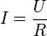

Закон Ома для полной цепи: сила тока в замкнутой цепи прямо пропорциональна ЭДС источника и обратно пропорциональна полному сопротивлению цепи:
I = ^{E}

R + r

Мощность Р – это величина, равная произведению силы тока на напряжение.

Измеряется в Ваттах.
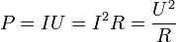

- Электрическая цепь

Простейшая электрическая цепь состоит из 3 элементов: источника электрической энергии (Е), приемника электрической энергии (R) и соединительных проводов. В общем случае электрическая цепь может иметь несколько источников

- приемников, выключатели, контрольно-измерительные приборы (КИП), приборы защиты (плавкие предохранители) и т. д

R
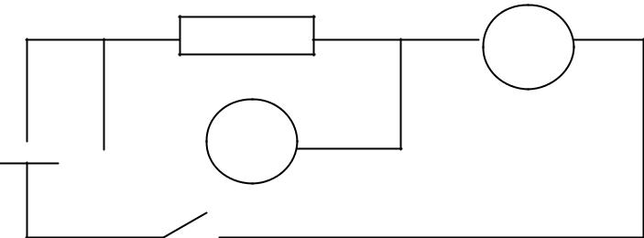

А

E ^{V}

K

Резисторы – это электротехнические устройства, обладающие сопротивлением и применяемые для ограничения токов. Реостат – это регулируемый резистор.

Соединение резисторов в батарею

Последовательное соединение резисторов:
U = U₁+ U₂+ U₃ |  |  | R₁ |  |  | R₂ |  |  | R₃
I = I₁= I₂ = I₃
R = R₁+ R₂+ R₃
Параллельное соединение резисторов:
U = U₁ = U₂ = U₃ |  |  |  |  |  | R₁
I = I₁ + I₂ + I₃ |  |  |  |  |  | R₂
1/R = 1/R₁ + 1/R ₂ | + 1/R
 |  |  |  |  |  | R₃

Задание 1. Какой ток покажет амперметр при напряжении 36 В.

№ | R₁ | R₂ | R₃ | R₄ | R₅ | рис. | № | R₁ | R₂ | R₃ | R₄ | R₅ | рис.
1 | 7 | 8 | 10 | 9 | 5 | 1 | 16 | 6 | 4 | 8 | 12 | 6 | 6
2 | 12 | 6 | 3 | 9 | 3 | 2 | 17 | 5 | 9 | 18 | 12 | 3 | 7
3 | 12 | 7 | 9 | 8 | 8 | 3 | 18 | 10 | 3 | 9 | 18 | 6 | 8
4 | 7 | 6 | 3 | 9 | 9 | 4 | 19 | 6 | 12 | 4 | 9 | 5 | 9
5 | 6 | 7 | 11 | 6 | 8 | 5 | 20 | 3 | 12 | 6 | 6 | 3 | 10
6 | 12 | 4 | 4 | 6 | 3 | 6 | 21 | 10 | 9 | 3 | 4 | 5 | 1
7 | 15 | 6 | 3 | 2 | 2 | 7 | 22 | 6 | 4 | 7 | 5 | 16 | 2
8 | 2 | 12 | 6 | 4 | 5 | 8 | 23 | 5 | 3 | 4 | 5 | 6 | 3
9 | 3 | 3 | 6 | 4 | 7 | 9 | 24 | 2 | 4 | 12 | 1 | 3 | 4
10 | 7 | 3 | 6 | 12 | 4 | 10 | 25 | 8 | 9 | 5 | 10 | 12 | 5
11 | 2 | 1 | 5 | 3 | 5 | 1 | 26 | 12 | 6 | 12 | 3 | 6 | 6
12 | 8 | 6 | 11 | 13 | 6 | 2 | 27 | 7 | 3 | 9 | 18 | 18 | 7
13 | 9 | 1 | 5 | 6 | 4 | 3 | 28 | 8 | 9 | 18 | 12 | 4 | 8
14 | 3 | 12 | 6 | 5 | 4 | 4 | 29 | 6 | 6 | 12 | 8 | 5 | 9
15 | 9 | 5 | 4 | 9 | 12 | 5 | 30 | 3 | 12 | 4 | 9 | 18 | 10

1.
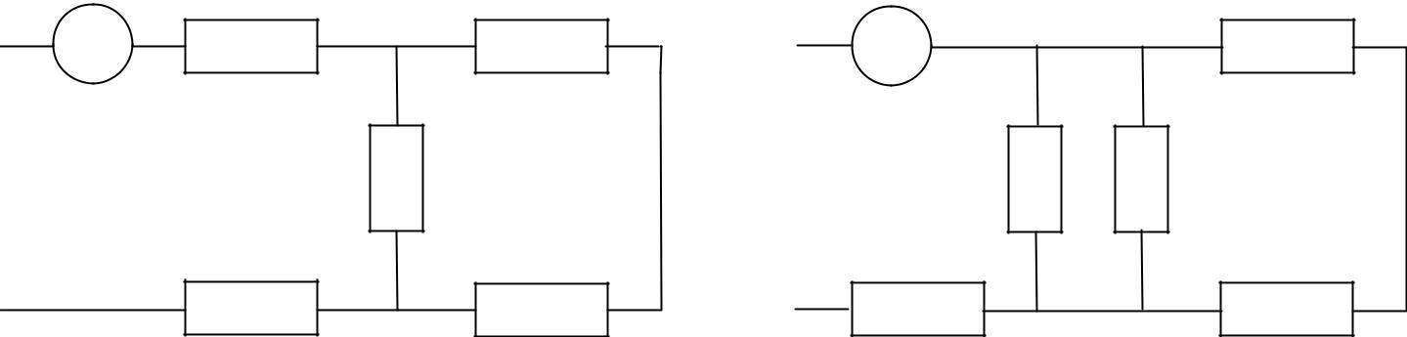

А | 1 | 2 | А |  | 3
 |  | 4 |  | 1 | 2

5 | 3 | 5 | 4

 |  |  | 2.
3.
А | 1 | 2 | А | 1
 | 5 | 3 | 5 | 2 | 3
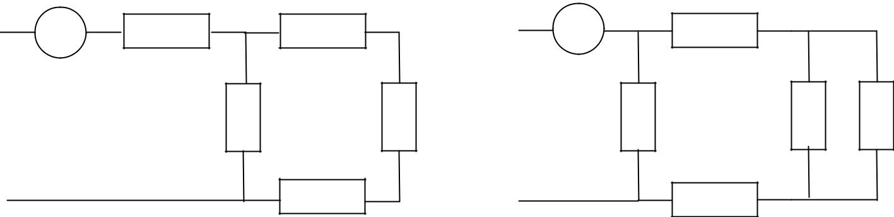

4 | 4
4.

5. 6.
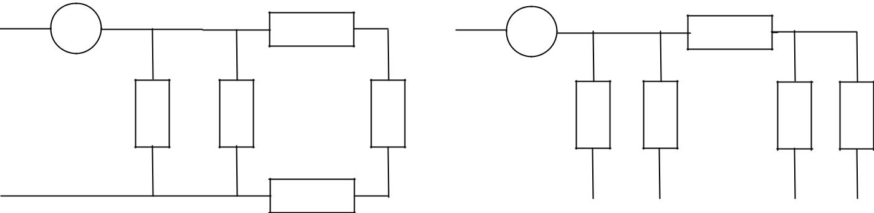

А |  | 2 | А |  | 3
5 | 1 | 3 | 1 | 2 | 4 | 5

4

7. |  |  | 8.
А | 1 |  | А | 1
 | 3 | 4 | 5 | 2 | 3 | 4
 | 2
 | 5
9. |  |  | 10.
А |  |  | А | 1
1 | 2 | 3 |  |  | 2 | 3
 |  |  |  | 4
5 | 4 |  |  | 5
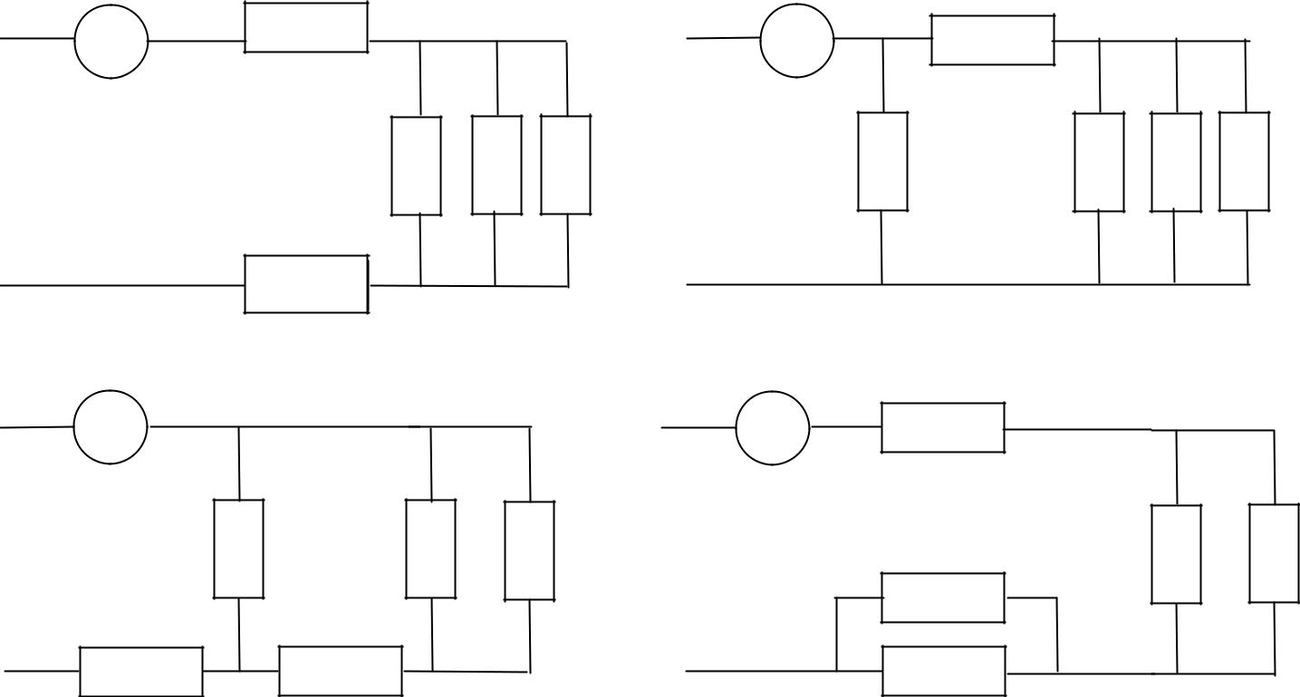

Методические указания к выполнению контрольного задания №2 Электрические цепи однофазного переменного тока.

- Определение и получение переменного тока

Переменный ток – это ток, значение которого и направление меняется периодически. Переменный ток используется для подключения бытовых или производственных электрических приборов. Однофазный переменный ток широко используется в быту, домах, квартирах, бытовых приборах, нагревательных элементах, промышленности и т.д. Широко используется переменный ток благодаря тому, что электроэнергия переменного тока технически просто и экономно может быть преобразована из энергии более низкого напряжения в энергию более высокого напряжения и наоборот. Это свойство переменного тока позволяет передавать электроэнергию по проводам на большие расстояния.

Промышленный переменный электрический ток получают при помощи электрических генераторов, принцип работы которых основан на законе электромагнитной индукции. Вращение генератора осуществляется механическим двигателем, использующим тепловую, гидравлическую или атомную энергию.

Простейшая модель генератора переменного тока:
Прямоугольная рамка, вращающаяся в однородном
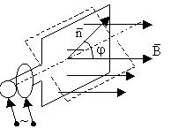

магнитном поле с угловой скоростью ω. Магнитный поток, пронизывающий контур равен:

Ф=BScosφ=BScosωt

т.к. угол поворота φ=ωt при равномерном вращении.

При вращении магнитный поток Ф периодически изменяется, т.е. в контуре возникает периодически
изменяющаяся ЭДС индукции. Согласно закону Фарадея:
ε = − ^{ΔФ} = BSω sin ωt = ε_{m} sin ωt
Δt ,
где ε_{m}=BSω - амплитуда ЭДС. Переменная ЭДС создает в контуре переменный ток
I = | ε | = | ε₀ | sin ωt = I |  | sin ωt
 |  |  |  |  | m
 | RR |  |  |  |  | ,
где I_{m} - амплитуда тока, R - сопротивление рамки. Ток I отводится щетками, скользящими по кольцам.

Однофазный переменный ток широко используется в быту, домах, квартирах,
бытовых приборах, нагревательных элементах, промышленности.

- Характеристики переменного тока

 | Название |  | Обозначение и |  |  |  |  |  |  |  | Расчетные
№ |  | Определение | единицы
 | характеристики |  |  |  |  |  |  |  |  |  |  | формулы
 |  |  | измерения
1 | Мгновенное | Это значение напряжения или силы тока в | i, A(Ампер) | i=I_{m}sin(ωt+Ψ)
 | значение | конкретный момент времени | u, В(Вольт) | u=U_{m}sin(ωt+Ψ)
2 | Амплитуда | Это максимальное значение напряжения или | I_{m}, A(Ампер) | I_{m}=√2·I
 |  | силы тока | U_{m}, В(Вольт) | U_{m}=√2·U
3 | Период | Это промежуток времени, за который | T, с (секунда) | T = |  | 1 |  |  |  |  |  |  |  |  |  |  | = |  |  | ω
 |  | напряжение или ток совершают одно полное
 |  |  |  |  |  |  |  |  |  |  | f |  |  |  |  |  |  |  |  | 2π
 |  | колебание
4 | Частота | Это количество полных колебаний за единицу | f, Гц (Герц) |  |  | 1 |  |  |  |  |  |  |  |  |  |  |  |  |  | 2π
 |  | времени |  | f = |  |  |  |  |  |  |  |  |  |  |  |  | =
 |  |  |  |  |  |  |  |  |  | T |  |  |  |  |  |  |  |  |  | ω
5 | Циклическая | Это величина, показывающая количество | ω, рад/с | ω = |  |  |  |  |  | 2π |  |  |  |  |  |  |  | = 2πf
 | частота | полных колебаний за 2π секунд
 |  |  |  |  |  |  |  |  |  |  | T
6 | Фаза | Это угол поворота вектора силы тока или | φ, рад | φ=ωt
 |  | напряжения
6 | Начальная фаза | Это угол, определяющий мгновенное значение | Ψ, рад
 |  | напряжения или тока в начальный момент
 |  | времени (0)
7 | Действующее | Это значение напряжения или силы тока, | I, A | I = |  | ^{I} m
 | значение |  | U, B
 |  |  |  |  |  | 2
 |  | которые показывают электроизмерительные
 |  |  |  |  |  |  | U
 |  | приборы |  | U = |  |  |  |  |  |  |  | m
 |  |  |  |  |  | 2

- Изображение переменного тока
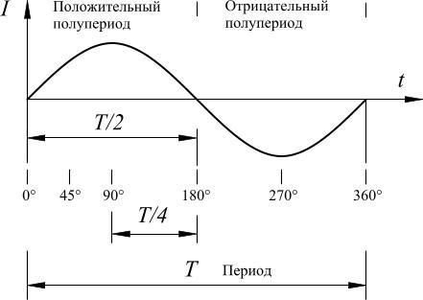

В системе декартовых прямоугольных координат совмещены тригонометрический круг и кривая, отражающая изменение величины тригонометрической функции sinβ от величины угла β между осью0х и радиусом-вектором r. Радиус-вектор r вращается против часовой стрелки. Повернем радиус-вектор на угол β и от конца вектора r проведем пунктиром прямую, параллельную оси 0х. От окружности (точка а) по оси 0х отложим в масштабе отрезок. Из конца отрезка построим перпендикуляр до пересечения

- пунктирной прямой. Получим точку с в пересечении перпендикуляра и пунктирной прямой.
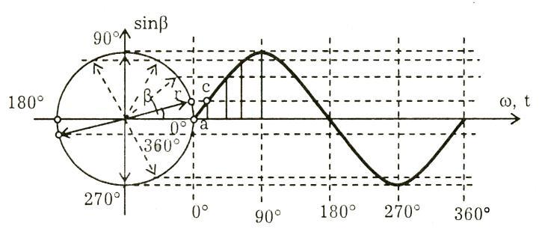

Аналогичное построение проведем, увеличивая угол β, пока радиус -вектор повернется на угол β = 360°, и получим точки аналогично точке с. Соединим точки плавной кривой, которая и будет отражать синусоидальный закон изменения величины переменного тока.

- Элементы электрической цепи однофазного переменного тока

 |  |  |  |  |  |  | R |  |  |  |  |  |  |  |  |  | L |  |  |  |  |  |  |  |  | C
№ | Элемент схемы
1 | Сопротивление |  |  |  |  | Активное: |  |  |  |  |  | Реактивное индуктивное: |  |  |  |  |  |  |  |  |  |  | Реактивное ёмкостное: X _{C} = |  |  |  |  |  |  |  |  | 1
 |  |  |  |  |  |  |  |  |  |  |  |  |  |  | X _{L} = ωL
 |  |  |  |  |  |  | R |  |  |  |  |  |  |  |  |  |  |  |  |  |  |  |  |  |  |  |  |  |  |  |  | ωC
2 | Закон Ома | I = | U |  |  |  | I _{m} = | U _{m} |  |  |  | I = | U |  |  |  | I _{m} = | U _{m} |  |  |  |  | I = | U |  | I _{m} |  | = | U _{m}
 |  |  | R |  |  |  |  | R |  |  |  |  | X _{L} |  |  |  |  | X _{L} |  |  |  |  |  | ^{X} C |  |  |  |  | X _{C}
3 | Угол сдвига фаз φ | Сила тока i и напряжение u |  |  |  |  |  |  |  |  |  | Напряжение u опережает силу |  |  |  |  |  |  |  |  |  |  | Напряжение u отстаёт от силы
 |  | совпадают по фазе φ=0⁰ |  |  |  |  |  |  |  |  |  | тока i по фазе на π/2 |  |  |  |  |  |  |  |  |  |  | тока i по фазе на π/2
 |  | i=I_{m}sinωt |  |  |  |  |  |  |  |  |  | i=I_{m}sinωt |  |  |  |  |  |  |  |  |  |  | i=I_{m}sinωt
 |  | u=U_{m}sinωt |  |  |  |  |  |  |  |  |  | u=U_{m}sin(ωt+ π/2) |  |  |  |  |  |  |  |  |  |  | u=U_{m}sin(ωt- π/2)
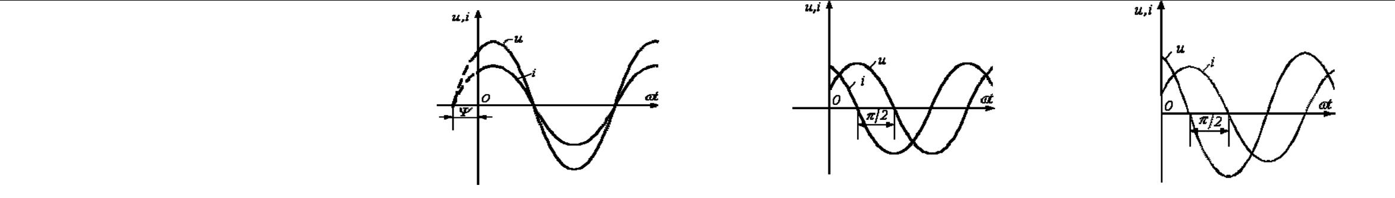
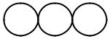

- Волновая диаграмма напряжения и тока

5 | Векторная диаграмма |  |  | u |  | 0 | i
 | напряжения и тока | u
 |  |  | i
 |  | 0
 |  |  |  | 0 | i | u
6 | Мощность | активная Р (Вт): Р=U_{R}I=I²R |  | реактивная Q (Вар): Q_{L}= I²X_{L} |  | реактивная Q (Вар): Q_{C}= I²X_{C}

- Расчёт неразветвленной цепи однофазного тока

Проведем анализ работы электрической цепи с последовательным соединением элементов R, L, С.

Прямая задача
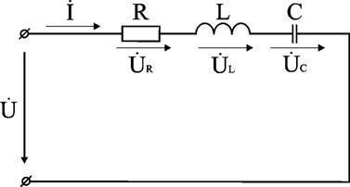
Дано: схема цепи, величины сопротивление элементов R, L, С, напряжение U, приложенное ко всей цепи.

Найти: полное сопротивление цепи Z, ток в цепи I и напряжение на элементах цепи U_{R}, U_{L,} U_{C}, сдвиг фазы φ, активную P , реактивную Q и полную S мощности цепи, построить векторную диаграмму напряжений и тока.

Решение:

- Полное сопротивление цепи: Z = R ² + (X _{L} − X _{C} )²

- Силу тока найдем по закону Ома: I = U / Z
3. Напряжения на элементах: U_{R} = I·R; U_{L} = I·X_{L}; U_{C} = I·X_{C}

- Угол сдвига фаз: sin ϕ = ^{X} ^{L} ⁻ ^{X} ^{C} z

- Активная мощность: P=I^{2·}R

- Реактивная мощность: Q=I²·(X_{L}-X_{C})
- Полная мощность: S= P² + Q²

- Анализ расчетных данных и построение векторных диаграмм. В зависимости от величин L и С возможны следующие варианты: X_{L} > X_{C}; X_{L} < X_{C}; X_{L} = X_{C} (резонанс напряжений).
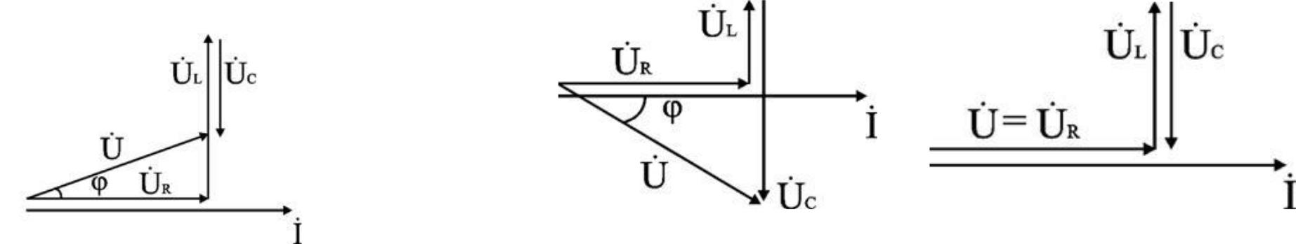

X_{L} > X_{C} угол φ > 0, U_{L} > U_{C}. X_{L} < X_{C} угол φ < 0, U_{L} < U_{C}. X_{L} = X_{C} угол φ = 0, U_{L} = U_{C}.

Пример решения задачи №1 (прямой)
Дано: |  |  |  |  | R₁ |  |  | XL1R₂ |  |  |  |  | XC1
R₁=8 Ом
X_{L1}=22 Ом
R₂=4 Ом | U
X_{C1}=6 Ом
U=200 В
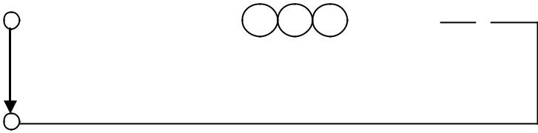
Найти: I, cosφ, P, Q, S, U_{R1}, U_{R2}, U_{L}, U_{C,} векторную диаграмму цепи.
Решение
- Полное сопротивление цепи:

- = (R₁ + R₂ )² + (X _{L} − X _{C} )² = (8 + 4)² + (22 − 6)² = 20 Ом.

2. Сила тока в цепи:
I = | U | = | 200 | = 10
 | Z |  | 20
3. Коэффициент мощности в цепи
_{cosϕ} ₌ ^{R}1 ⁺ ^{R}2 ₌ ⁸ ⁺ ⁴ ₌ _{0.6;}

Z 20
По таблице Брадиса находим ^{ϕ} ⁼ ^{53 10′} .
- Активная мощность

- = I ² (R₁ + R₂ ) = 10² (8 + 4) = 1200 Вт,
- Реактивная мощность

- = I ² (X _{L} − X _{C} ) = 10² (22 − 6) = 1600 вар,

- Полная мощность
S = I ² ⋅ Z = 10² ⋅ 20 = 2000 В∙А, или S = UI = 200 ⋅10 = 2000 В∙А.
- Напряжения на сопротивлениях цепи:

U _{R1} = I ⋅ R₁ = 10 ⋅8 = 80 В

U _{L} = I ⋅ X _{L} = 10 ⋅ 22 = 220 В

U _{R} ₂ = I ⋅ R₂ = 10 ⋅ 4 = 40 В

U_{C} = I ⋅ X _{C} = 10 ⋅ 6 = 60 В

- Построение диаграммы: Построение диаграммы начинаем с выбора масштаба. По току I : 1:1, по напряжению U: 1:20 Откладываем по горизонтали вектор тока I=10, его длина составит 10/1=10см. Вдоль вектора тока в масштабе откладываем вектор напряжения на резисторе R₁, его длина составит 80/20=4 см. К концу вектора U_{R1} в сторону опережения тока на 90⁰ откладываем вектор напряжения на катушке индуктивности U_{L}, его длина составит 220/20=11 см. К его концу прибавляем вектор напряжения на резисторе R₂ U_{R2}, его длина составит 40/20=2 см. От конца вектора U_{R2} откладываем в сторону отставания на 90⁰ , т.е вниз, вектор напряжения на конденсаторе U_{C}, его длина составит 60/20=3 см. От начала первого вектора к концу последнего проводим вектор общего напряжения U для данной схемы.
UL UR2
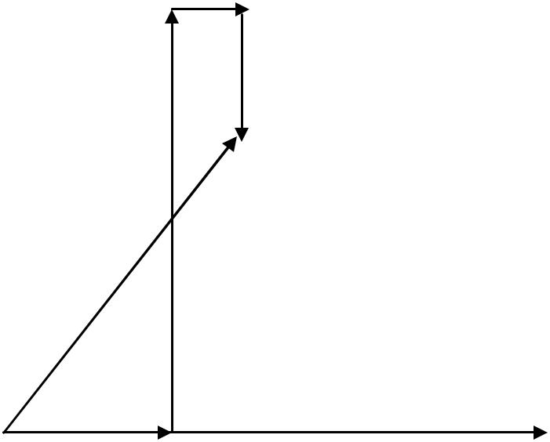

UC

U

0 | UR1
 |  | I

Обратная задача
Дано: диаграмма цепи, значение тока во всей цепи I, напряжения на каждом элементе цепи U₁, U₂, U₃…

Найти: 1)характер каждого сопротивления; 2) схему цепи; 3) значение каждого сопротивления; 4) полное сопротивление цепи
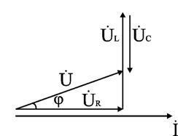

Решение

- Рассмотрим диаграмму и по тому, как направлены векторы напряжений, определим, какие элементы включены в схему, и в какой последовательности они располагаются

Если это резистор, то вектор тока совпадает с вектором напряжения Если это катушка, то вектор напряжения опережает ток на 90⁰ Если это конденсатор, то вектор напряжения отстаёт на 90⁰
- Изобразим схему цепи, соответствующей данной диаграмме (см. задание №1)
- Определим значение каждого из элементов цепи по закону Ома: R_{i}=U_{i}/I_{i}; X_{i}=U_{i}/I_{i} . Индекс i принимает значения номера элемента в цепи (1-5)

- Определим полное сопротивление цепи: Z = R ² + (X _{L} − X _{C} )²

Пример решения задачи №2 (обратная)
U₄ | Xc1 | R2 | XL | R2
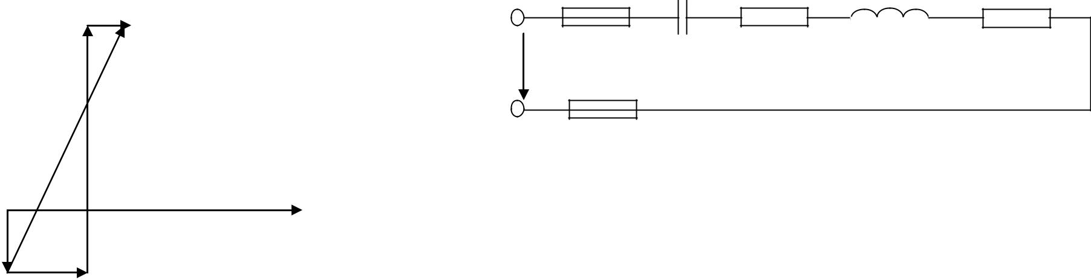

U

 | U₃
0
U₁ |  | I
U₂ | Рис.1 а | Рис.1 б
На рис.1 | а задана векторная диаграмма для неразветвлённой цепи, ток I=5 А и падения напряжений на каждом
сопротивлении: U₁=20 В, U₂=20 В, U₃=60 В, U₄=10 В. Определить характер и величину каждого сопротивления, начертить эквивалентную схему цепи, вычислить приложенное напряжение и угол сдвига фаз Решение:

Из векторной диаграммы следует, что напряжение U₁ отстаёт от тока на 90⁰. Следовательно, на первом участке включен
конденсатор, сопротивление которого | Х _{С} = |  | ^{U}1 |  | = |  |  | 20 |  | = 4Ом
 |  |  |  |  |  |  | 5
 |  |  | I
Вектор напряжения на втором участке U₂ | направлен параллельно вектору тока, т.е. совпадает с ним по фазе. Значит, на
втором участке включено активное сопротивление |  |  |  |  |  |  |  |  | R = |  |  |  | U ₂ |  | = | 20 |  | = 4Ом
 |  |  |  |  |  |  | 1 |  |  |  |  |  | I | 5
Вектор напряжения на третьем участке U₃ |  |  | опережает вектор тока на угол 90⁰, что характерно для катушки
индуктивности, сопротивление которой | X _{L} | = |  | U ₃ |  |  | = |  | 60 |  |  | = 12Ом
 |  |  |  | I
 |  |  |  |  |  |  | 5
На четвёртом участке включено активное сопротивление |  |  |  |  |  |  |  |  |  |  |  |  |  | R₂ = |  |  | ^{U} 4 |  | = | 10 | = 2Ом
 |  |  |  |  |  |  |  |  |  |  |  |  |  |  |  |  |  | I | 5

Эквивалентная схема цепи приведена на рис.1б

Задание 2. Расчет неразветвленной RLC-цепи синусоидального тока

Задача №1(прямая): на рисунках изображены различные RLC-цепи. По данным своего варианта определить:1) полное сопротивление цепи Z; 2) ток I или напряжение U; 3) угол сдвига фазы sinφ; 4) активную Р, реактивную Q и полную мощности S; 5) напряжение на каждом сопротивлении; 6) начертить векторную диаграмму цепи.
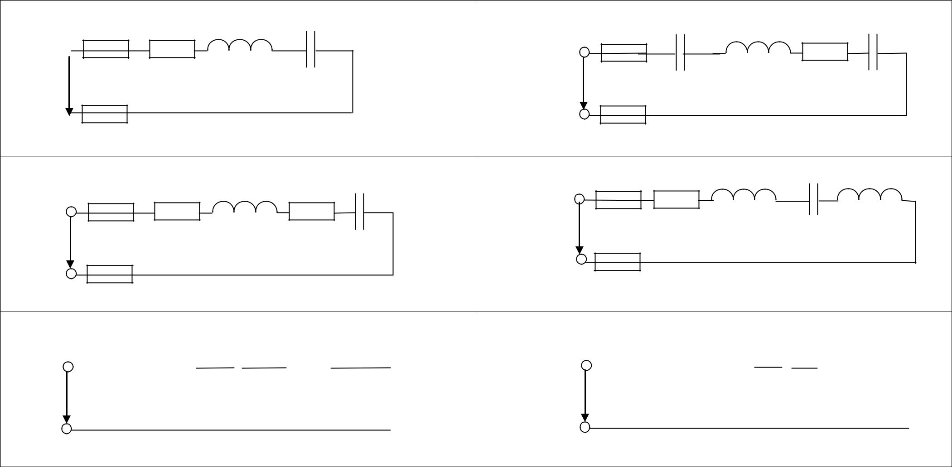

рис. №1 | R1 | XL1 | XC1 | рис. №7 | X | XL1 | R1XC2
 |  |  |  |  | C1
 | U |  |  |  | U

рис. №2 | рис. №8 | R1 | XL1 | XC1 XL2
R₁ | ^{XL1}R₂XC1
U |  | U

рис №3 |  |  |  |  |  |  |  |  |  |  |  |  | рис. №9
 |  |  |  |  |  |  | XC1 |  |  |  | R₂
 |  |  |  | R₁ |  |  |  |  |  |  |  |  |  |  |  | X |  |  | R₁ | X |  |  | R₂
 |  |  |  |  |  |  |  |  |  |  |  |  |  |  |  |  | C1 |  |  |  | C2
 | U |  |  |  |  |  |  |  |  |  |  |  | U

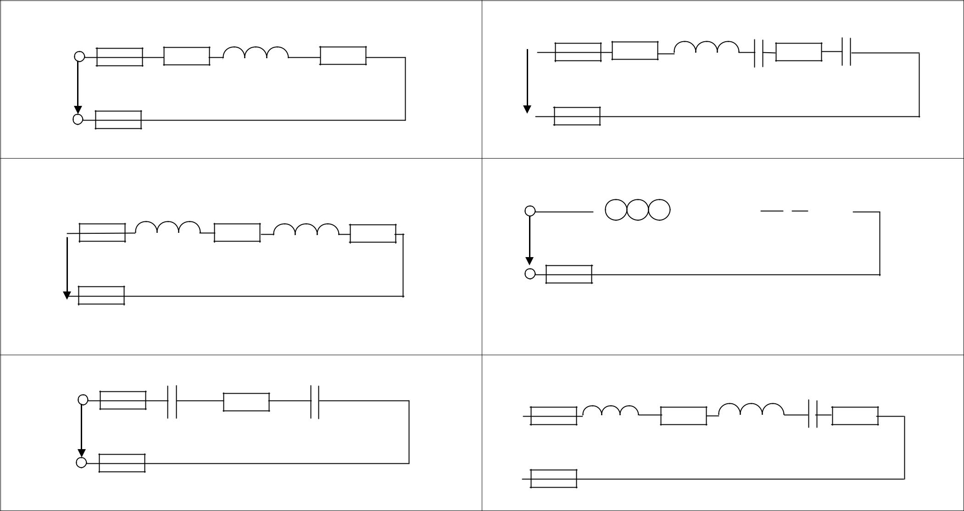  рис. №4 |  | рис. №10 | R1 | X | R2 | XC1
R₁ | XL2 | R₂
 |  |  |  | C1
U |  | U

рис. №5 |  | рис. №11 |  |  | XL1X |  |  |  | C1 R1XC2 R2
XL1 | R1 | XL2R2

U

U

рис. №6 | XC1 | R₁ | XC2 | рис. №12
 |  |  |  | X | R |  | XL2 | Xс₁ | R₂
 |  |  |  |  |  | 1
 |  |  |  | L1
 | U

Таблица данных к задаче №1

№ | № | R₁ | R₂ | XL1, | XL2, | XC1, | XC2, | Доп. пар | № | № | R₁ | R₂ | XL1, | XL2, | XC1, | XC2, | Доп. пар
вар | рис | Ом | Ом | Ом | Ом | Ом | Ом |  | вар | рис | Ом | Ом | Ом | Ом | Ом | Ом
1 | 1 | 4 | - | 6 | - | 3 | - | U=50 В | 16 | 4 | 6 | 6 | 16 | - | - | - | U=80 B
2 | 2 | 6 | 2 | 3 | - | 9 | - | U=40 В | 17 | 5 | 2 | 6 | 2 | 4 | - | - | P=200 Вт
3 | 3 | 2 | 2 | - | - | 3 | - | Р=100 Вт | 18 | 6 | 6 | - | - | - | 4 | 4 | U=60 B
4 | 4 | 10 | 6 | 12 | - | - | - | U==100В | 19 | 7 | 8 | - | 6 | - | 8 | 4 | I=4 A
5 | 5 | 2 | 4 | 2 | 6 | - | - | U=60 В | 20 | 8 | 12 | - | 10 | 10 | 4 | - | U=60 B
6 | 6 | 8 | - | - | - | 4 | 2 | U=40 В | 21 | 9 | 8 | 4 | - | - | 10 | 6 | U=80 B
7 | 7 | 8 | - | 12 | - | 4 | 2 | Р=200 Вт | 22 | 10 | 4 | 2 | 4 | - | 10 | 10 | P=200 Вт
8 | 8 | 16 | - | 10 | 8 | 6 | - | U=80 В | 23 | 11 | 4 | 2 | 12 | - | 2 | 2 | U=60 B
9 | 9 | 10 | 6 | - | - | 8 | 4 | I=2 A | 24 | 12 | 6 | 6 | 4 | 4 | 8 | - | U=144 B
10 | 10 | 8 | 8 | 12 | - | 4 | 2 | Р=256 Вт | 25 | 1 | 3 | - | 4 | - | 8 | - | U=100 B
11 | 11 | 8 | 8 | 12 | - | 4 | 2 | Р=256 Вт | 26 | 2 | 2 | 2 | 6 | - | 3 | - | I=10 A
12 | 12 | 4 | 4 | 6 | 6 | 6 | - | U=80 В | 27 | 3 | 2 | 4 | - | - | 8 | - | U=40 B
13 | 1 | 8 | - | 9 | - | 3 | - | I=4 A | 28 | 4 | 2 | 2 | 3 | - | - | - | P=200 Вт
14 | 2 | 2 | 2 | 6 | - | 3 | - | U=50 В | 29 | 5 | 6 | 6 | 8 | 8 | - | - | U= 100 B
15 | 3 | 4 | 4 | - | - | 6 | - | I=6 A | 30 | 6 | 3 | - | - | - | 2 | 2 | U=50 B

Задача №2(обратная): На рисунках изображены векторные диаграммы напряжений и токов для однофазных RLC-цепей. По

заданной векторной диаграмме определить: 1) характер каждого сопротивления; 2) схему цепи; 3) значение каждого сопротивления; 4) полное сопротивление цепи Z

 |  | Рис. №1 |  |  |  | Рис. №2 |  |  | Рис. №3
 | U₃ |  |  | U₁ |  |  | I |  | U2
 | U2 |  |  |  |  |  |  | U₁
 | U |  |  | U |  |  |  |  | U₃
 |  |  |  |  |  |  |  | U
 |  |  |  | U3 |  | U4
0 | U1 | I |  |  |  | U₂ |  | 0 | I
 |  | Рис. №4 |  |  |  | Рис. №5 |  |  | Рис. №6
0 |  | I |  |  |  |  |  | U₂
 |  |  |  | U₂ |  |  |  | U1
 |  |  |  |  |  | U₅
U₁ | U₂
 |  |  |  |  |  |  |  | U3
 | U |  |  | U |  | U₃ |  |  | U4
 |  |  |  |  |  | U₄ |  | 0
 |  |  |  |  |  |  |  |  | I
 |  |  | 0 |  |  | I |  | U | U₅
 | U₃
 |  | U₄ |  | U₁
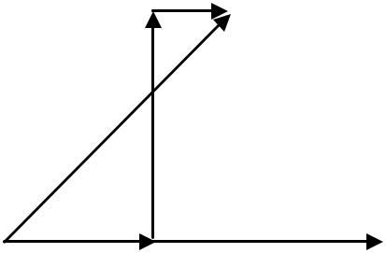
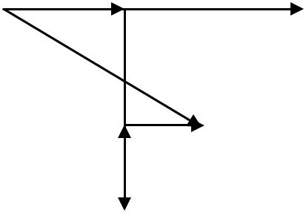
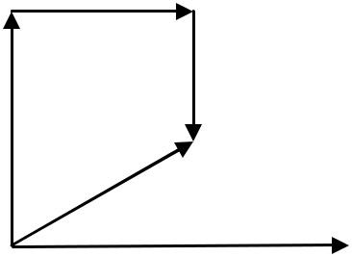
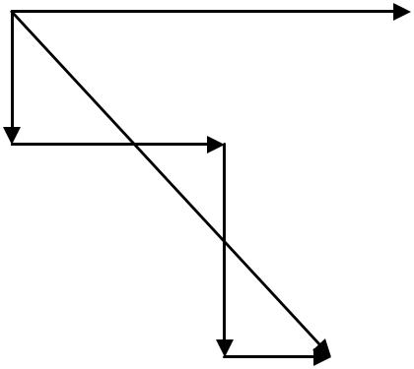
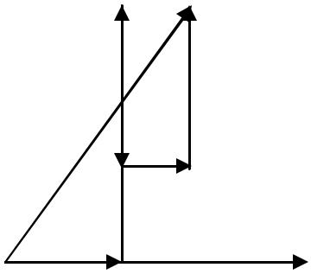
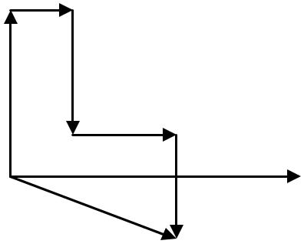

 |  | Рис. №7 |  |  | Рис. №8 |  |  | Рис. №9
 |  | U₄ |  |  |  |  | U3
 |  |  |  |  | U₂ | U₂ |  | U₄
 | U₃
U₁ | U₂ |  | U₁ |  |  |  | U
 | U |  |  |  |  | 0 |  | I
 |  |  | 0 | U | U₃
0 |  | I |  |  | I
 |  |  |  |  |  | U₁
 |  | Рис. №10 |  |  | Рис. №11 |  |  | Рис. №12
 |  |  |  |  | U₂
 | U2
 | U₃ | U₄ |  |  | U₁
 |  |  |  |  |  |  | U
 |  |  |  |  |  | 0
 | U1 |  | 0 |  | I |  |  | U₃ U4 ^{I}
0 |  | I
 | U | U₅ |  | U
 |  |  |  |  |  | U₁ |  | U₂
 |  |  |  |  | U₃
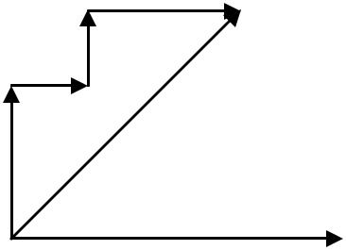
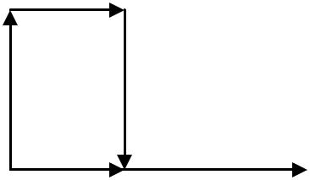
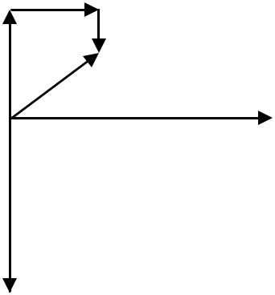
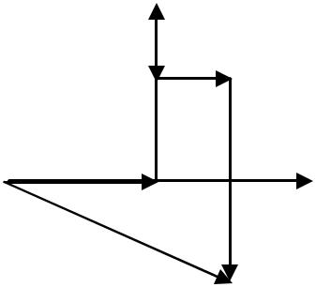
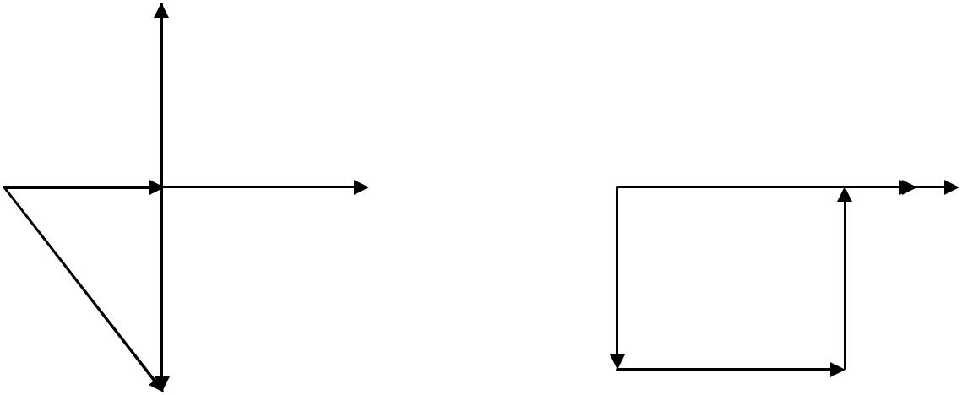

Таблица к задаче №2

№ вар | № рис | I, A | U₁,B | U_{2,}B | U₃,B | U₄,B | U₅,B | № вар | № рис | I, A | U₁,B | U_{2,}B | U₃,B | U₄,B | U₅,B
1 | 1 | 5 | 15 | 15 | 5 | - | - | 16 | 4 | 3 | 6 | 30 | 30 | 18 | -
2 | 2 | 4 | 30 | 80 | 16 | 16 | - | 17 | 5 | 10 | 20 | 40 | 20 | 10 | 20
3 | 3 | 3 | 60 | 48 | 24 | - | - | 18 | 6 | 2 | 36 | 6 | 10 | 6 | 10
4 | 4 | 2 | 4 | 8 | 12 | 4 | - | 19 | 7 | 5 | 15 | 5 | 5 | 10 | -
5 | 5 | 4 | 12 | 20 | 16 | 4 | 8 | 20 | 8 | 3 | 30 | 15 | 30 | - | -
6 | 6 | 2 | 16 | 2 | 12 | 6 | 10 | 21 | 9 | 4 | 56 | 80 | 12 | 8 | -
7 | 7 | 3 | 9 | 3 | 3 | 6 | - | 22 | 10 | 4 | 32 | 32 | 16 | 16 | 36
8 | 8 | 5 | 50 | 25 | 50 | - | - | 23 | 11 | 10 | 30 | 40 | 80 | - | -
9 | 9 | 4 | 32 | 56 | 12 | 8 | - | 24 | 12 | 5 | 20 | 15 | 20 | 5 | -
10 | 10 | 10 | 20 | 40 | 30 | 20 | 40 | 25 | 1 | 10 | 60 | 60 | 20 | - | -
11 | 11 | 2 | 6 | 18 | 24 | - | - | 26 | 2 | 2 | 40 | 100 | 20 | 20 | -
12 | 12 | 4 | 20 | 40 | 20 | 12 | - | 27 | 3 | 4 | 40 | 32 | 16 | - | -
13 | 1 | 4 | 32 | 20 | 16 | - | - | 28 | 4 | 10 | 20 | 40 | 60 | 20 | -
14 | 2 | 5 | 10 | 25 | 5 | 5 | - | 29 | 5 | 3 | 15 | 30 | 18 | 9 | 18
15 | 3 | 2 | 20 | 6 | 12 | - | - | 30 | 6 | 5 | 40 | 5 | 10 | 10 | 10

Методические указания к выполнению контрольного задания № 3. Трехфазные электрические цепи

Три синусоидальные ЭДС одинаковой частоты и амплитуды, сдвинутые по фазе на 120⁰, образуют трехфазную симметричную систему или трехфазный ток. Трехфазный генератор, соединенный проводами с трехфазным потребителем, образуют трехфазную цепь.

Существуют 2 способа соединения обмоток трехфазного генератора и потребителя:

- звездой (с нулевым проводом и без нулевого);

- треугольником

При соединении звездой концы трех обмоток генератора, расположенных под углом 120⁰ другу, соединяют в одну точку, которую называют нулевой точкой.
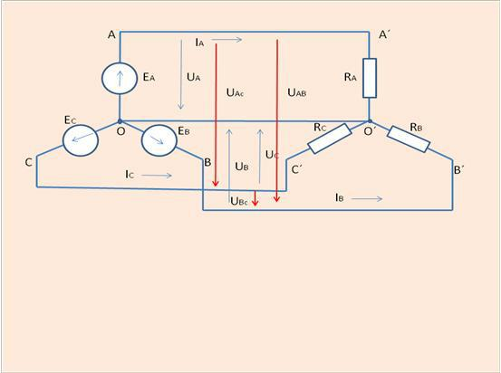

При соединении звездой :

U_{л} = U_{ф}; I_{ф} = I_{л};

Назначение нулевого провода – выравнивать фазные напряжения. I₀ = I_{А} + I_{В} + I_{С}
При симметричной нагрузке (Z_{А}= Z_{В}= Z_{С}) ток в нулевом проводе равен нулю,

нулевой провод не нужен (трехпроводная цепь).
При несимметричной нагрузке (Z_{А}≠ Z_{В}≠ Z_{С}) ток в нулевом проводе не равен нулю, нулевой провод нужен. (четырехпроводная цепь). При его обрыве изменяются фазные напряжения (на одних фазах повышается, на других понижается).

При соединении треугольником конец первой обмотки генератора соединяют с

началом второй, конец второй - с началом

третьей, конец третьей – с началом первой.
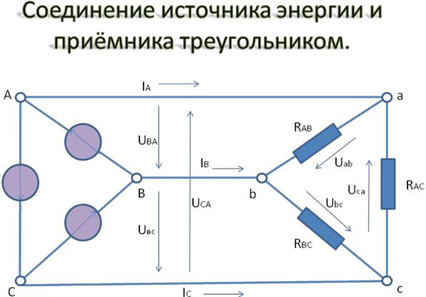

При соединении треугольником:
U_{Ф} = U_{л}; I_{л} = I_{ф}·;

Активная мощность фазы: Р = I²R=UI Реактивная мощность фазы:
Q = (X_{L}-X_{C}) I²

- симметричной трехфазной цепи Р=3 Р_{Ф}, Q=3 Q_{Ф.}

Полная мощность:S =

Алгоритм выполнения задачи 1: В трехфазную четырехпроводную сеть включены звездой лампы накаливания мощностью РЛ каждая. В фазы А, В и С включены соответственно nA, nB, nC ламп. Линейное напряжение сети равно Uном. Определить фазные токи Iф в проводниках линии и начертить в масштабе векторную диаграмму напряжений и токов, из которой графически определить ток в нулевом проводе. Вычислить мощность, потребляемую каждой фазой РФ и всей цепью Р.

Порядок решения задачи:

- Определяем фазные напряжения установки:
U_{A}=U_{B}=U_{C}=U_{ном}/√3 (выбираем из стандартов напряжений: 127/220, 220/380,

380/660)

- Находим фазные токи:
I_{A}=P_{A}/U_{A} I_{B}=P_{B}/U_{B} I_{C}=P_{C}/U_{C}

- Для построения векторной диаграммы выбираем масштабы по току и

напряжению.
Построение начинаем с векторов фазных напряжений U_{A,} U_{B}, U_{C}, располагая их под углом 120⁰ друг относительно друга.

- Лампы накаливания являются активной нагрузкой, поэтому ток в каждой фазе совпадает с соответствующим фазным напряжением и векторы I и U будут одинаково направлены.

- Ток I₀ в нулевом проводе является геометрической суммой всех фазных токов
I₀ = I_{А} + I_{В} + I_{С}

Пример диаграммы:

U_{A}
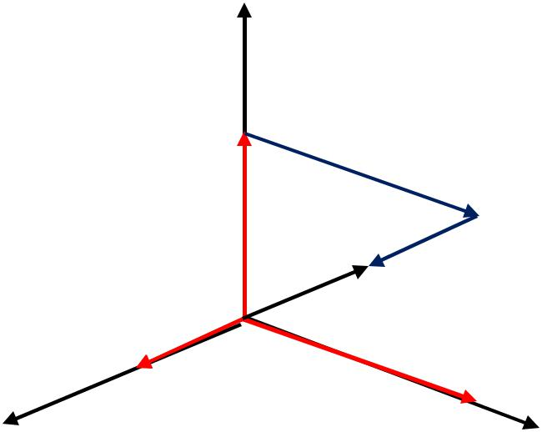

I_{A}
I_{B}

I_{C}
I₀
0

I_{C}
_{UC} ^{IB} UB

Рис.№1

Алгоритм выполнения задачи 2: Три активных сопротивления R_{AB}, R_{BC}, R_{CA} соединили в треугольник и включили в трехпроводную сеть с линейным напряжением U_{ном}. Начертить схему цепи и определить фазные токи и потребляемую цепью активную мощность. Начертить в масштабе векторную диаграмму цепи, из которой графически найти линейные токи.

Порядок решения задачи:

- Определяем фазные токи:

IAB=UAB/RAB IBC=UBC/RBC ICA=UCA/RCA

UAB=UBC=UCA=Uном

- Определяем активную мощность каждой фазы и всей цепи

РАВ= IABUAB | РВС= IBCUBC | РСА= ICAUCA
Р=Р_{АВ}+Р_{ВС}+Р_{СА}
- Для построения векторной диаграммы выбираем масштаб по току и

напряжению. Затем в принятом масштабе откладываем векторы фазных (они же линейные) напряжений U_{AB,} U_{BC,} U_{CA} под углом 120⁰ друг относительно друга.

- На векторной диаграмме отложить векторы сил тока в фазах I_{AB,} I_{BC,} I_{CA} Эти векторы направлены так же, как и векторы напряжения

- Затем строим векторы линейных токов на основании известных

уравнений:
I_{A}=I_{AB}+(-I_{CA}); I_{B}=I_{BC}+(-I_{AB}); I_{C}=I_{CA}+(-I_{BC})

Измеряя длины векторов линейных токов и пользуясь принятым масштабом, находим значения линейных токов.

UAB
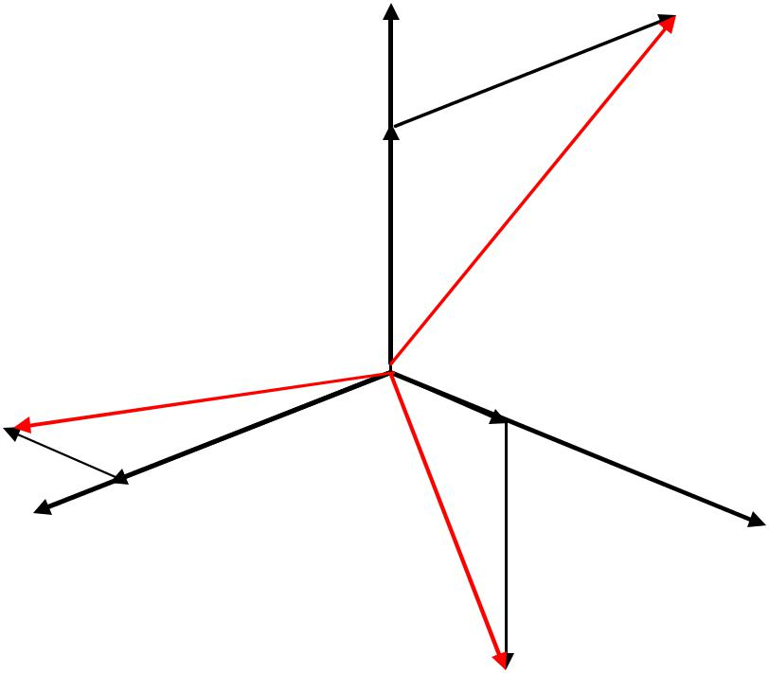

IAB

I_{A}

^{I}C I_{BC}
0

ICA
I_{B}
UCA | UBC

Рис.№2

Пример.

  - трехфазную четырехпроводную сеть включены звездой лампы накаливания мощностью Р=300 Вт каждая. В фазу А включили 30 ламп, в фазу В – 50 ламп и в фазу

- – 20 ламп. Линейное напряжение сети U _{ном} = 380В (рис.5,а).Определить токи фазах и

начертить векторную диаграмму цепи, из которой найти числовое значение тока в нулевом проводе.

Решение.
- Определяем фазные напряжения установки:

U _{A} = U _{B} = U_{C} = U _{ном} / 3 = 380 /1,73 = 220B.

- Находим фазные токи:
I |  | = P | /U |  | = | 300 ⋅30 |  |  | = 41А; I |  | = P | / U |  | = | 300 ⋅ 50 | =68А;
 | A | фА |  | А | 220 |  |  |  |  | B | фВ |  | B | 220
I |  | = P | /U |  | = |  | 300 ⋅ 20 |  | = 27,3A.
 | C |  |  | C
 |  | фС |  |  | 220
- Для построения векторной диаграммы выбираем масштабы по току: 1 см – 20 А и по напряжению: 1см- 80 В. Построение диаграммы начинаем с векторов фазных напряжений U_{A}, U_{B}, U_{C}, располагая их под углом 120 друг относительно друга. Чередование фаз обычное: за фазой А – фаза В, за фазой В – фаза С. Лампы накаливания являются активной нагрузкой, поэтому ток в каждой фазе совпадает с соответствующим фазным напряжением. Смотри рис.№1.

  - фазе А ток I_{A}=41 A, поэтому на диаграмме он выразится вектором, длина которого равна 41/20= 2,05 см. длина вектора фазного напряжения U_{A} =220/80=2,75 см. Аналогично строим векторы токов и напряжений в остальных фазах.

Ток I₀ в нулевом проводе является геометрической суммой всех фазных токов. Измеряя длину вектора тока I₀ в нулевом проводе, получаем 1,75 см, поэтому I₀=1,75*20=35 А. векторы линейных напряжений на диаграмме не показаны, чтобы не усложнять чертеж.

Задание №3 «Расчет трехфазных электрических цепей»

Задача №1: производственное помещение домостроительного комбината освещается лампами накаливания. Лампы включены звездой с нулевым проводом в трехфазную четырехпроводную сеть. Линейное напряжение сети равно U_{ном}. В фазы А, В и С включены соответственно n_{A}, n_{B}, n_{C} ламп мощностью каждая Р_{Л}.

Определить линейные токи в проводниках линии и начертить в масштабе

векторную диаграмму напряжений и токов, из которой графически определить ток в

нулевом проводе. Вычислить мощность, потребляемую каждой фазой и всей цепью.

Заданные величины в табл. 1.

Таблица №1

№ варианта | Uном | n_{A}, шт | n_{B}, шт | n_{C}, шт | Р_{Л}, Вт
1 | 380 | 50 | 30 | 20 | 300
2 | 220 | 30 | 25 | 15 | 200
3 | 380 | 40 | 50 | 20 | 500
4 | 220 | 60 | 40 | 50 | 200
5 | 380 | 20 | 30 | 25 | 500
6 | 220 | 20 | 50 | 40 | 200
7 | 380 | 30 | 40 | 50 | 500
8 | 220 | 60 | 30 | 20 | 200
9 | 380 | 40 | 30 | 15 | 300
10 | 220 | 30 | 40 | 20 | 300
11 | 380 | 45 | 20 | 15 | 500
12 | 380 | 110 | 50 | 80 | 100
13 | 380 | 60 | 25 | 40 | 300
14 | 220 | 35 | 20 | 40 | 200
15 | 220 | 50 | 25 | 10 | 200
16 | 380 | 100 | 60 | 80 | 150
17 | 220 | 30 | 45 | 20 | 200
18 | 380 | 20 | 30 | 50 | 300
19 | 220 | 30 | 40 | 60 | 200
20 | 380 | 25 | 60 | 45 | 100

А
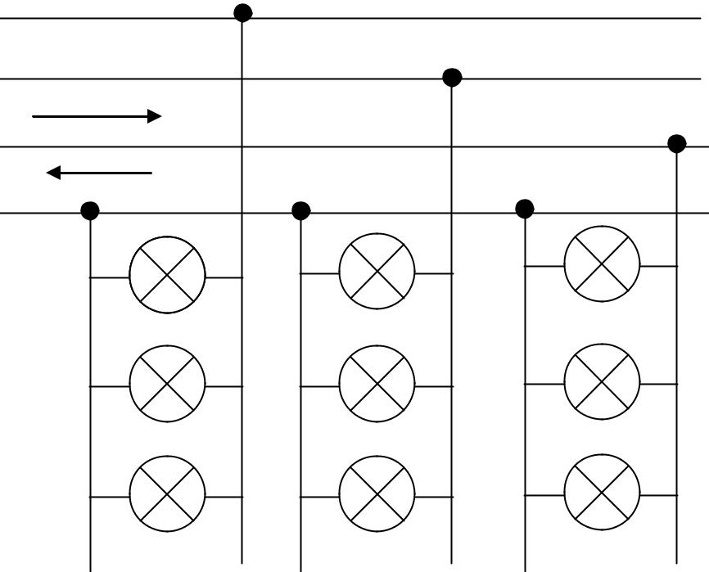

В

С

N

n_{A} | n_{B} | n_{C}

Задача №2: Три активных сопротивления R_{AB}, R_{BC}, R_{CA} соединили в треугольник и
включили в трехпроводную сеть с линейным напряжением U_{ном}. Начертить схему

цепи и определить фазные токи и потребляемую цепью активную мощность.

Начертить в масштабе векторную диаграмму цепи, из которой графически найти

линейные токи.

Таблица №2

№ варианта | R_{AB}, Ом | R_{BC}, Ом | R_{CA}, Ом | U_{ном}, В
1 | 11 | 22 | 44 | 220
2 | 30 | 15 | 60 | 660
3 | 76 | 38 | 19 | 380
4 | 44 | 88 | 22 | 220
5 | 19 | 38 | 38 | 380
6 | 44 | 44 | 22 | 220
7 | 66 | 30 | 15 | 660
8 | 38 | 76 | 76 | 380
9 | 22 | 22 | 44 | 220
10 | 38 | 19 | 19 | 380
11 | 66 | 30 | 33 | 660
12 | 40 | 38 | 76 | 380
13 | 22 | 11 | 10 | 220
14 | 30 | 20 | 60 | 660
15 | 10 | 19 | 38 | 380
16 | 55 | 22 | 44 | 220
17 | 66 | 33 | 22 | 660
18 | 76 | 50 | 38 | 380
19 | 88 | 22 | 44 | 220
20 | 66 | 66 | 33 | 660

А
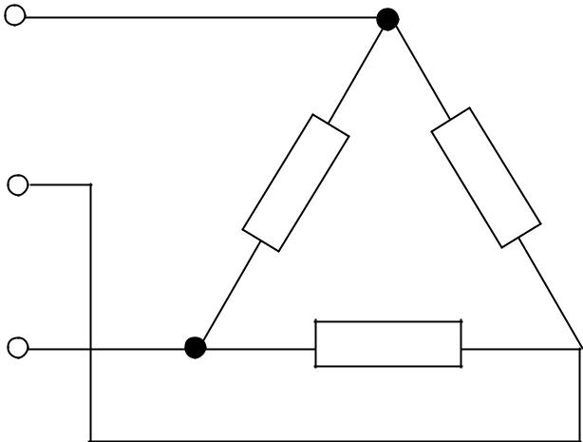

RCA RAB

RBC

С

В

Методические указания к выполнению контрольного задания № 4.

Трансформаторы

1.Общие сведения о трансформаторах.

 Трансформатором называется статический электромагнитный аппарат, преобразующий переменный ток одного напряжения в переменный ток другого напряжения.
  - Классификация трансформаторов по назначению:

    - силовые;

    - сварочные;

    - измерительные;

    - автотрансформаторы.
- Классификация по числу фаз:

1) однофазные; 2) трехфазные.

2.Устройство однофазного трансформатора. Трансформатор представляет собой замкнутый магнитопровод,на котором расположены две или несколько обмоток.
- а) Магнитопровод изготавливают из тонких листов (0,35-0,5 мм)

электротехнической стали (сталь + 4% кремния), изолированных друг от друга теплостойким лаком.

По конструкции магнитопровода различают трансформаторы:
- Стержневой (два стержня, на каждом из которых расположена обмотка НН и ВН)

- Броневой (один стержень, на котором расположены две обмотки НН под ВН)

  - б) Обмотку изготавливают из медного провода и располагают на одном и том же или на разных стержнях, рядом или одну под другой.

Обмотку, к которой подводится напряжение сети, называют первичной.

Обмотку, к которой подсоединяется нагрузка, называют вторичной.
- в) Охлаждение: 1) воздушное ( до 10 кВА)

  - масляное (больше 10 кВА)

3. Принцип работы однофазного трансформатора.

Работа трансформатора основана на явлении взаимной индукции, которое является следствием явления электромагнитной индукции.
- Коэффициент трансформации:

  - = Uном 1/ Uном2

  - = N1 / N2

  - = Iном2 / Iном1
- Мощность трансформатора:

Sном1 = Uном1·Iном1 Sном2 = Uном2·Iном2

- КПД трансформатора – это отношение активной мощности Р₂ на выходе трансформатора к активной мощности Р₁ на входе:

- = ^{Р}2 ⋅100%
Р₁

Трансформатор называется повышающим, если напряжение на вторичной обмотке Uном2 больше, чем на первичной Uном1 (К < 1).

- Трансформатор называется понижающим, если напряжение на вторичной обмотке Uном2 меньше, чем на первичной Uном1 (К > 1)

    - Трехфазные трансформаторы

  - линиях электропередачи используют в основном трехфазные силовые трансформаторы. Магнитопровод трехфазного трансформатора имеет три стержня, на каждом из которых размещаются две обмотки одной фазы.

Принцип работы и электромагнитные процессы в трехфазном трансформаторе аналогичны рассмотренным для однофазного трансформатора. Все рассмотренное для однофазных трансформаторов можно распространить на
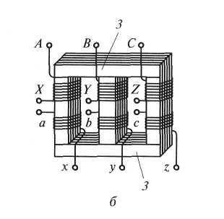
каждую фазу трехфазного трансформатора в случае симметричной нагрузки.

Особенностью трехфазного трансформатора является зависимость коэффициента трансформации К от способа соединения обмоток:
- При соединении обмоток по схеме звезда-звезда, К остается прежним.

- При соединении обмоток по схеме звезда-треугольник, К уменьшается в√3 раз.

- При соединении обмоток по схеме треугольник-звезда, К увеличивается в√3

раз.

Масса, размеры и стоимость трехфазного трансформатора меньше суммарных значений одноименных параметров группы из трех однофазных трансформаторов той же суммарной мощности.

Мощность трехфазных трансформаторов не превышает 1 млн кВ • А.

Основные параметры трехфазного трансформатора (рабочий режим):

- Номинальные мощности в обмотках:

- Коэффициент нагрузки:
k_{н}=P₂/(S_{ном}·cos φ)

- Токи в обмотках при фактической нагрузке:

- Суммарные потери мощности:
  - P = P_{СТ} + P₀

- КПД при фактической нагрузке:

η = |  |  |  | k_{н} ⋅ S_{ном} ⋅ соsϕ |  |  | ⋅100%
 | (k |  | ⋅ S |  | ⋅ соsϕ + P + k
 |  | н |  | ном |  | ² P )
 |  |  |  |  | СТн | 0

Задание 4. Расчет параметров однофазного и трёхфазного трансформаторов Задача 1. Однофазный трансформатор.

По указанным в таблице данным для однофазного трансформатора, определить величины в ячейках со знаком ? и выяснить какой это трансформатор: повышающий или понижающий.

При выполнении задания можно руководствоваться формулами из учебной карты (пункт 3).

№ вар. | Sном1, ВА | Uном1, В | Uном2, В | Iном1, A | Iном2, A | N1 | N2 | K
1 | ? | 380 | ? | 1,43 | ? | ? | 217 | 15,8
2 | ? | 220 | 24 | ? | 33,4 | 198 | ? | ?
3 | 1600 | ? | 12 | ? | ? | 770 | ? | 31,6
4 | ? | 127 | ? | 4,72 | 25 | ? | 108 | ?
5 | 320 | 380 | 36 | ? | ? | 685 | ? | ?
6 | ? | 220 | 24 | 3,64 | ? | ? | 216 | ?
7 | 500 | ? | ? | 1 | ? | 750 | 54 | ?
8 | ? | 220 | ? | ? | 20,8 | 400 | 22 | ?
9 | 250 | 500 | ? | ? | ? | ? | 722 | 20,8
10 | ? | ? | 12 | 3,2 | ? | 300 | ? | 41,6
11 | 400 | ? | 12 | ? | ? | ? | 27 | 18,3
12 | ? | ? | 36 | 1,01 | ? | 751 | ? | 13,9
13 | ? | 380 | ? | 4,2 | ? | ? | 24,4 | 9,05
14 | 600 | 220 | ? | ? | ? | 497 | ? | 6,12
15 | ? | ? | 24 | 2,73 | 25 | 573 | ? | ?
16 | ? | 500 | ? | ? | 13,9 | ? | 540 | 13,9
17 | 100 | ? | 24 | ? | ? | ? | 30 | 15,8
18 | ? | ? | 24 | 0,5 | 10,4 | ? | 600 | ?
19 | ? | 380 | 12 | ? | 133 | 475 | ? | ?
20 | 800 | ? | ? | 3,64 | ? | ? | 22 | 9,18
Ответить на контрольный вопрос своего варианта:

- Поясните роль трансформатора в энергетической системе при передаче и распределении электроэнергии? (1,11)

- Укажите назначение и устройство основных элементов трансформатора (2,12)
- Поясните принцип работы однофазного трансформатора (3,13).

- Приведите подробную классификацию видов трансформаторов (4,14).

- По каким формулам можно вычислить коэффициент трансформации, и что этот коэффициент показывает? (5,15)
- Перечислить области применения трансформаторов? (с примерами) (6,16)

- Объяснить особенность автотрансформаторов и изобразить их электрические схемы? (7,17)

- Объяснить назначение и область применения измерительных трансформаторов
(8,18).
- Объяснит назначение и особенность сварочного трансформатора (9,19).
- Объяснить назначение, устройство и особенность трёхфазного трансформатора
(10,20).

Задача 2. Трёхфазный трансформатор
- трёхфазному трансформатору с номинальной мощностью S_{ном} и номинальными напряжениями первичной U_{ном} ₁ и вторичной U_{ном} ₂ обмоток присоединена активная
нагрузка Р₂ при коэффициенте мощности cos^{ϕ}2 .

Определить: 1) номинальные точки в обмотке I_{ном} ₁ и I_{ном} ₂; 2) коэффициент нагрузки трансформатора К_{н}; 3) токи в обмотках I₁ и I₂ при фактической нагрузке;

- суммарные потери мощности ƩР при номинальной нагрузке; 5) коэффициент полезного действия ^{η} при фактической нагрузке.

Номерварианта | S | U | U | P | cosφ | Номерварианта | S | U | U | P | cosφ
 | А | кВ | кВ | кВт |  |  | А | кВ | кВ | кВт
 | кВ· | 1, | 2, |  |  |  | кВ· | 1, | 2,
 | ном, | ном | ном | 2 |  |  | ном, | ном | ном | 2
21 | 1000 | 10 | 0,69 | 850 | 0,95 | 26 | 630 | 10 | 0,69 | 554 | 0,88
22 | 160 | 6 | 0,4 | 150 | 1 | 27 | 40 | 6 | 0,23 | 35 | 1
23 | 100 | 6 | 0,23 | 80 | 0,9 | 28 | 1600 | 10 | 0,4 | 1400 | 0,93
24 | 250 | 10 | 0,4 | 200 | 0,85 | 29 | 63 | 10 | 0,23 | 56 | 1
25 | 400 | 10 | 0,4 | 350 | 0,92 | 30 | 630 | 10 | 0,4 | 520 | 0,9

Технические данные трансформаторов
Тип трансформатора |  |  |  | Потери
 |  | Напряжение обмоток, кВ |  | мощности кВт
 | Sном, |  |  |  |  | % | %
 |  |  |  |  |  | , | ,
 | кВ · А |  |  |  |  | 2 | 1х
 |  | Uном 1 | Uном 2 | ст | ном | U | I
 |  |  |  | Р | о.
 |  |  |  |  | Р
ТМ-25/6; 10 | 25 |  | 0,23; 0,4 | 0,13 | 0,69 | 4,7 | 3,2
ТМ-40/6; 10 | 40 |  | 0,23; 0,4 | 0,175 | 1,0 | 4,7 | 3,0
ТМ-63/6; 10 | 63 |  | 0,23; 0,4 | 0,24 | 1,47 | 4,7 | 2,8
ТМ-100/6; 10 | 100 |  | 0,23; 0,4; 0,69 | 0,33 | 2,27 | 6,8 | 2,6
ТМ-160/6 | 160 | 6, 10 | 0,23; 0,4; 0,69 | 0,51 | 3,1 | 4,7 | 2,4
ТМ-250/6; 10 | 250 |  | 0,23; 0,4; 0,69 | 0,74 | 4,2 | 4,7 | 2,3
ТМ-400/6; 10 | 400 |  | 0,23; 0,4; 0,69 | 0,95 | 5,5 | 4,5 | 2,1
ТМ-630/6; 10 | 630 |  | 0,23; 0,4; 0,69 | 1,31 | 7,6 | 5,5 | 2,0
ТМ-1000/6; 10 | 1000 |  | 0,23; 0,4; 0,69 | 2,45 | 12,2 | 5,5 | 2,8
ТМ-1600/6; 10 | 1600 |  | 0,23; 0,4; 0,69 | 3,3 | 18,0 | 5,5 | 2,6
ТМ-2500/10 | 2500 | 10 | 0,4; 0,69; 10,5 | 4,3 | 24,0 | 5,5 | 1,0

Примечания: Трансформатор ТМ-630/10 – с масляным охлаждением, трёхфазный, номинальная мощность 630 кВ-А, номинальное первичное напряжение 10 кВ, вторичное напряжение 0,23; 0,4 и 0,69 кВ; 2. Р_{ст} – потери в стали; Р_{о.ном} – потери в обмотках; U_{к}, % - напряжение короткого замыкания; I_{1х}, % - ток холостого хода.

Методические указания к выполнению контрольного задания № 5. Электрические машины

Асинхронная машина – это машина, в которой ротор вращается с частотой отличной от частоты вращения магнитного поля статора. (электродвигатели)

Синхронная машина – это машина, в которой ротор вращается с частотой совпадающей с частотой вращения магнитного поля статора. (генераторы)

Применение электрических двигателей переменного тока
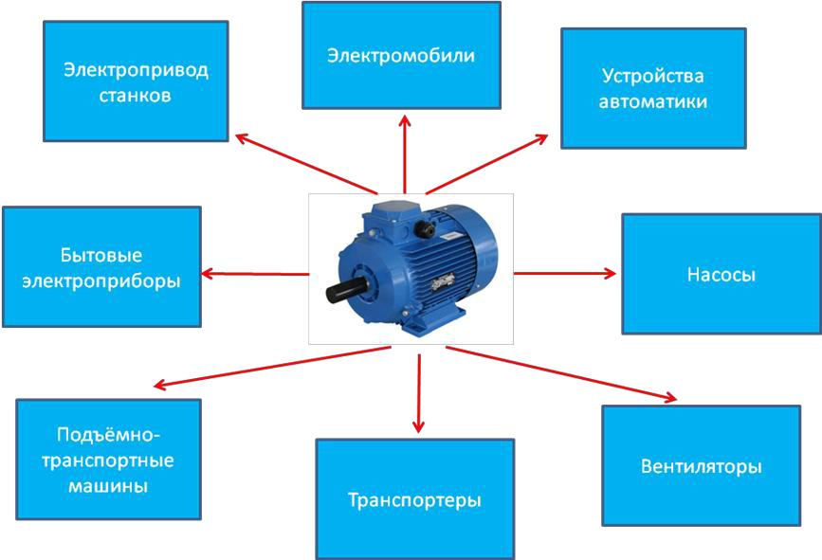

Устройство трехфазного асинхронного электродвигателя

Статор – неподвижная часть электродвигателя Ротор – подвижная часть электродвигателя Статор состоит из:
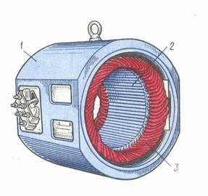
1 – станина из литой стали

2 – сердечник статора из листов электротехнической стали

3 – трёхфазная обмотка статора из меди

Обмотка статора может быть соединена звездой или

треугольником

Υ/∆ : 660/380

380/220
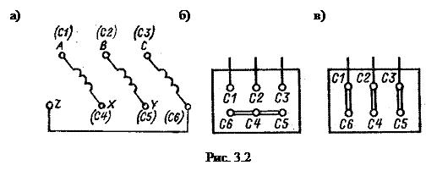

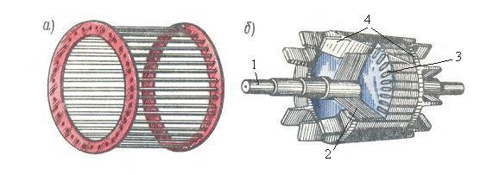
Ротор бывает двух

видов: короткозамкнутый и фазный.

Короткозамкнутый ротор состоит из:

1 – вал

2 – сердечник ротора

3 – обмотка ротора (алюминиевые или медные стержни)

4 – торцевые кольца
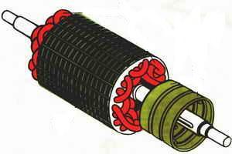

Фазный ротор состоит из:

1 – сердечник

2 – трехфазная обмотка

3 – контактные кольца

4 – вал

Асинхронный электродвигатель с короткозамкнутым ротором
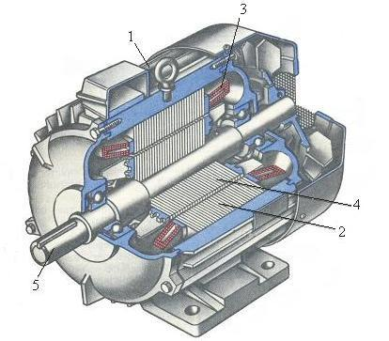

1 – станина

2 – сердечник статора

3 – обмотка статора

4 – сердечник ротора с короткозамкнутой обмоткой

5 – вал
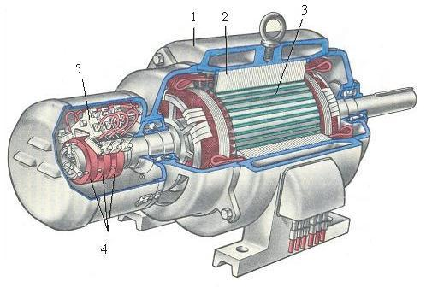

Электродвигатель с фазным ротором 1 – станина

2 – обмотка статора

3 – ротор

4 – контактные кольца

5 – щетки

Принцип работы асинхронного двигателя

Принцип работы асинхронного электродвигателя основан на явлении электромагнитной индукции и законе Ампера.

На обмотку статора подается переменное напряжение, под действием которого по этим обмоткам протекает ток и создает вращающееся магнитное поле. Магнитное поле воздействует на обмотку ротора и по закону электромагнитной индукции наводит в них ЭДС. В обмотке ротора под действием наводимой ЭДС возникает ток. Ток в обмотке ротора создаёт собственное магнитное поле, которое вступает во взаимодействие с вращающимся магнитным полем статора. В результате на ротор действует сила, которая создает вращающий момент.

 | Параметры асинхронного электродвигателя
1. | Частота вращения магнитного поля статора: n |  |  |  |  |  |  |  |  |  |  |  |  |  |  | = | 60 f₁ |  |  | ; [n ]=об/мин
 |  |  |  |  |  |  |  |  |  |  |  |  | 1 |  |  |  |  | p |  | 1
где f₁- частота тока в обмотке статора, Гц;
 | р – число пар полюсов.
2. | Скольжение: S_{но м} = | ^{n}1 ⁻ ^{n}но м2 | ; | [S_{ном} ]= %
 |  | n₁
3. | Частота вращения ротора в об/мин: |  |  |  |  |  |  |  |  | n_{ном2} = (1-S_{ном});
4. | Частота тока в обмотке ротора в Гц: |  |  |  |  |  |  |  |  | f2s=Sномf1;
5. | КПД асинхронного двигателя: |  |  |  | ^{η}ном ⁼ |  |  |  |  | ^{P}ном |  | = | Р₁ − ∑Р |  |  | ;
 |  |  |  |  |  |  |  |  |  | ^{Р}1 |  |  | ^{Р}1
Р_{ном2}=Р_{ном} - полезная мощность на валу двигателя;
Р₁- мощность потребляемая из сети в Вт;
∑Р − суммарные потери в Вт;
6. | Вращающий момент на валу двигателя: |  |  |  |  |  |  |  |  |  |  | ^{М} ном ⁼ |  | 9,55Рном |  |  |  |  | ; [М _{но м} ]= Н × м ;
 |  |  |  |  |  |  |  |  |  |  |  |  |  |  | ^{n}ном2
7. | Кратность пускового тока: |  |  | I _{п} | ;
 |  |  |  | ^{I} но м
8. | Кратность пускового момента: |  |  |  |  | ^{М} max |  |  | ;
 |  |  |  |  |  | ^{M} ном
9. |  |  |  |  |  |  |  |  |  |  |  |  |  |  |  |  | ;
 | Сила тока в обмотке статора: I _{ном} = |  |  |  |  |  |  |  |  |  |  |  | ^{Р}ном

Ряд возможных синхронных частот вращения магнитного поля статора при частоте 50Гц: 3000, 1500, 1000, 750, 600 об/мин.

Задание 5. Расчет параметров трехфазного асинхронного электродвигателя и построение его механической характеристики.

Трехфазный асинхронный двигатель с короткозамкнутым ротором включен в сеть на номинальное напряжение 380 В. Технические данные электродвигателя приведены в таблице.

Определить:

- Номинальный I_{н} и пусковой I_{п} токи.

- Номинальный M_{н} , пусковой M_{п}и максимальный M_{max} моменты.
- Мощность, потребляемую из сети Р_{1.}
- Полные потери в двигателе при номинальной нагрузке ∆Р_{н}.

- Построить механическую характеристику двигателя и обозначить на ней пусковой, номинальный и максимальный моменты.

Примечание: в обозначении типоразмера электродвигателя цифры и буквы обозначают:

4- порядковый номер серии двигателя,

А – род двигателя- асинхронный,

Двухзначная и трехзначная цифра – высота оси вращения, S, M, L – условная длина станины,

- или В – длина сердечника статора (отсутствие данных букв означает, что двигатель является с одной длиной сердечника в установочном размере).

Методические указания к заданию №5

- Номинальный ток может быть определен из формулы номинальной мощности двигателя:

P_{н} = 3 ⋅U _{н} ⋅ I _{н} ⋅ cosϕ ⋅ n_{н}

- Номинальный момент двигателя в (Н·м) определяется по формуле
M = 9550 ^{Pн} ,

_{н} ^{n}н
Где P_{н} – номинальная мощность двигателя в кВт,
n_{н} – номинальная скорость вращения ротора, об/мин,
n_{н}=n_{c·}(1-S_{н}),

где n_{c} – скорость вращения магнитного поля статора, S_{н} – номинальное скольжение в долях единицы.

Пусковой ток, пусковой и критический (максимальный) моменты определяются по соответствующим отношениям к номинальным значениям, приведенным в таблице.

3 и 4. Мощность, потребляемая двигателем из сети, отличается от его номинальной мощности на величину потерь в двигателе, а коэффициент полезного действия вам дан:
- ₌ ^{Р}ном

Р₁

- Механическую характеристику двигателя можно построить, используя формулу:
M = | ^{2M} max | ,
 | SS
- + _{Sкр}^{кр}

где S_{кр} – критическое скольжение, при котором двигатель развивает максимальный момент, S –текущее скольжение (вы принимаете сами несколько значений от 0 до 1, в том числе для S_{кр} и S_{н}).

Скорость вращения ротора определяется по скольжению n=n_{c·}(1-S).

Рассчитанные для построения механической характеристики величины, надо представить в виде таблицы

S

n

M

 |  |  | Основные технические данные
 |  |  |  | электродвигателя
Номер варианта | Типоразмерэлектродвигателя |  |  |  |  |  |  |  | н
 |  | Мощность Р в кВт |  |  | , % | , % |  | н | /M
 |  |  |  |  |  |  |  | М
 |  |  |  |  | н | кр |  | / | max
 |  |  |  |  |  |  |  | п
 |  |  |  | Коэффициентмощностиcosφ | НоминальноескольжениеS | КритическоескольжениеS | н | Кратностьпуск.МоментаM | ПерегрузочнаяспособностьМ
 |  |  |  |  |  |  | /I
 |  |  |  |  |  |  | п
 |  |  | КПД,% |  |  |  | Кратностьпуск.токаI
 |  |  | при n_{c}=3000 об/мин
1 | 4А63А2 | 0,37 | 70,0 | 0,86 | 8,3 | 50,5 | 4,5 | 2,0 | 2,2
2 | 4А63B2 | 0,55 | 73,0 | 0,86 | 8,5 | 54,5 | 4,5 | 2,0 | 2,2
3 | 4A71A2 | 0,75 | 77,0 | 0,87 | 5,9 | 38,0 | 5,5 | 2,0 | 2,2
4 | 4A71B2 | 1,1 | 77,5 | 0,87 | 6,3 | 39,0 | 5,5 | 2,0 | 2,2
5 | 4A80A2 | 1,5 | 81,0 | 0,85 | 4,2 | 35,5 | 6,5 | 2,1 | 2,6
6 | 4A80B2 | 2,2 | 83,0 | 0,87 | 4,3 | 38,0 | 6,5 | 2,1 | 2,6
7 | 4A90L2 | 3,0 | 84,5 | 0,88 | 4,3 | 32,5 | 6,5 | 2,1 | 2,5
8 | 4A100S2 | 4,0 | 86,5 | 0,89 | 3,3 | 28,0 | 7,5 | 2,0 | 2,5
9 | 4A100L2 | 5,5 | 87,5 | 0,91 | 3,4 | 29,0 | 7,5 | 2,0 | 2,5
10 | 4A112M2 | 7,5 | 87,5 | 0,88 | 2,5 | 17,0 | 7,5 | 2,0 | 2,8
 |  |  | при n_{c}=1500 об/мин
11 | 4А71А4 | 0,55 | 70,5 | 0,70 | 7,3 | 39,0 | 4,5 | 2,0 | 2,2
12 | 4А71В4 | 0,75 | 72,0 | 0,73 | 7,5 | 40,0 | 4,5 | 2,0 | 2,2
13 | 4А80А4 | 1,1 | 75,0 | 0,81 | 5,4 | 34,0 | 5,0 | 2,0 | 2,2
14 | 4А80В4 | 1,5 | 77,0 | 0,83 | 5,8 | 34,5 | 5,0 | 2,0 | 2,2
15 | 4А90L4 | 2,2 | 88,0 | 0,83 | 5,1 | 33,0 | 6,0 | 2,1 | 2,4
16 | 4A100S4 | 3,0 | 82,0 | 0,83 | 4,4 | 31,0 | 6,0 | 2,0 | 2,4
17 | 4A100L4 | 4,0 | 84,0 | 0,84 | 4,6 | 31,5 | 6,0 | 2,0 | 2,4
18 | 4A11M4 | 5,5 | 85,5 | 0,85 | 3,6 | 25,0 | 7,0 | 2,0 | 2,2
19 | 4A132S4 | 7,5 | 87,5 | 0,86 | 2,9 | 19,5 | 7,5 | 2,2 | 3,0
20 | 4A132M4 | 11,0 | 87,5 | 0,87 | 2,9 | 19,5 | 7,5 | 2,2 | 3,0

Методические указания к выполнению контрольного задания № 6. Полупроводниковые приборы и электронные устройства

А) Проводимость полупроводников

Полупроводники занимают промежуточное место между хорошими проводниками и диэлектриками. К числу полупроводников относятся многие химические элементы (германий, кремний, селен, теллур, мышьяк и др.)

Полупроводники – это вещества, проводимость которых зависит от освещенности и температуры.

Атомы германия имеют четыре слабо связанных электрона на внешней оболочке. Их называют валентными электронами. В кристаллической решетке каждый атом окружен четырьмя ближайшими соседями. Связь между атомами в кристалле германия является ковалентной, т. е. осуществляется парами валентных электронов.

Рисунок 1.
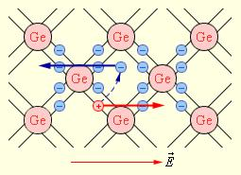

Парно-электронные связи в

кристалле германия и

образование электронно-дырочной пары.

При повышении температуры некоторая часть валентных электронов может получить энергию, достаточную для разрыва ковалентных связей. Тогда в кристалле возникнут свободные электроны (электроны проводимости). Одновременно в местах разрыва связей образуются вакансии, которые не заняты электронами. - «дырки». Вакантное место может быть занято валентным электроном из соседней пары, тогда дырка переместиться на новое место в кристалле.

Носителями тока в полупроводниках являются электроны и дырки.

Собственная электропроводимость - электронно-дырочный механизм проводимости у чистых (т. е. без примесей) полупроводников.

При наличии примесей электропроводимость полупроводников увеличивается.

Проводимость полупроводников при наличии примесей называется примесной проводимостью. Различают два типа примесной проводимости – электронную и дырочную проводимости.
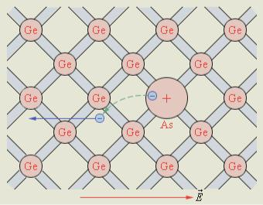

Электронная проводимость возникает, когда в кристалл германия

- четырехвалентными атомами введены пятивалентные атомы (например, атомы мышьяка, As).

Примесь из атомов с валентностью, превышающей валентность основных атомов полупроводникового кристалла, называется донорской примесью.

В таком кристалле n_{n} >> n_{p}. Такая | проводимость | называется | Рисунок 2.
электронной, а полупроводник, | обладающий | электронной | Атом мышьяка в решетке
проводимостью, называется полупроводником n-типа.
 |  |  | германия. Полупроводник n-

типа.

Дырочная проводимость возникает, когда в кристалл германия введены трехвалентные атомы (например, атомы индия, In).
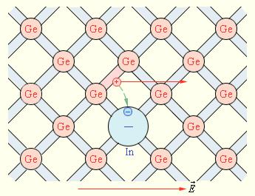

Примесь из атомов, с валентностью меньше чем у основного полупроводника, способных захватывать электроны, называется акцепторной примесью. В результате введения

акцепторной примеси в кристалле разрывается множество ковалентных связей и образуются вакантные места (дырки).

n_{p} >> n_{n}. Проводимость такого |  | типа называется | дырочной
проводимостью. | Примесный полупроводник с |  | дырочной | Рисунок 3.
проводимостью | называется | полупроводником | p-типа.

Основными носителями свободного заряда в полупроводниках p- | Атом индия в решетке германия.
типа являются дырки. | Полупроводник p-типа.

Б) Электронно-дырочный переход (или p-n-переход)

Электронно-дырочный переход (или p-n-переход) – это область контакта двух полупроводников с разными типами проводимости.
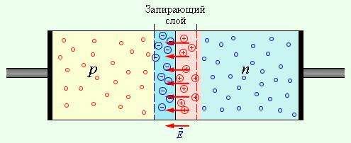

Рисунок 1.

Образование запирающего слоя

при контакте полупроводников p- и n-типов

В полупроводнике n-типа основными носителями свободного заряда являются электроны. В полупроводнике p-типа основными носителями заряда являются дырки.

При контакте двух полупроводников n- и p-типов начинается процесс диффузии: дырки из p-области переходят в n-область, а электроны, наоборот, из n-области в p-область. В результате в n-области вблизи зоны контакта уменьшается концентрация электронов и возникает положительно заряженный слой. В p-области уменьшается концентрация дырок и возникает отрицательно заряженный слой. Таким образом, на границе полупроводников образуется двойной электрический слой, электрическое поле которого препятствует процессу диффузии электронов и дырок навстречу друг другу (рис. 1).

p-n-переход обладает свойством односторонней проводимости.

Если p-n-переход соединить с источником так, чтобы положительный полюс источника был соединен с p-областью, а отрицательный с n-областью, то напряженность электрического поля в запирающем слое будет уменьшаться, что облегчает переход основных носителей через контактный слой. Дырки из p-области и электроны из n-области, двигаясь навстречу друг другу, будут пересекать p-n-переход, создавая ток в прямом направлении. Сила тока через p-n-переход в этом случае будет возрастать при увеличении напряжения источника.

Если полупроводник с p-n-переходом подключен к источнику тока так, что положительный полюс источника соединен с n-областью, а отрицательный – с p-областью, то Ток через n–p-переход практически не идет. Напряжение, поданное на n–p-переход в этом случае называют обратным. Весьма незначительный обратный ток обусловлен только собственной проводимостью полупроводниковых материалов, т. е. наличием небольшой концентрации свободных электронов в p-области и дырок в n-области.

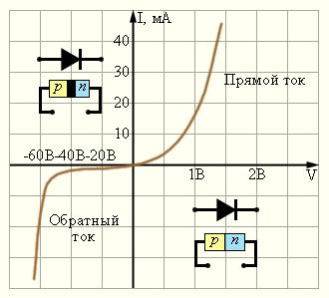

Рис. вольт-амперная характеристика p-n-перехода

В) Полупроводниковые приборы

Полупроводниковый диод – прибор с одним p-n-переходом и двумя контактами для включения в цепь.

Диоды обладают односторонней проводимостью. Поэтому они применяются для выпрямления переменного тока.
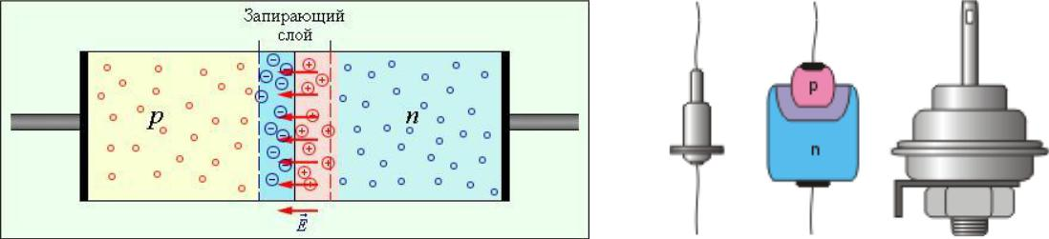

Как правило, диоды изготавливают из кристалла германия или кремния, с проводимостью n-типа. В одну из поверхностей кристалла вплавляют каплю индия. Вследствие диффузии атомов индия вглубь второго кристалла, в нём образуется область p-типа. Остальная часть кристалла по-прежнему имеет проводимость n-типа. Между ними и возникает p-n-переход. Для предотвращения воздействия влаги и света, а также для прочности кристалл заключают в корпус, снабжая контактами. Германиевые и кремниевые диоды могут работать в разных интервалах температур и с токами различной силы и напряжения.

Полупроводниковый транзистор – прибор с двумя p-n-переходами и тремя контактами для включения в цепь. Транзистор - это усилительный элемент. Он усиливает слабую энергию подаваемого на него сигнала за счет энергии дополнительного источника питания. Рассмотрим пример устройства и работы p-n-p-транзистора. Его средняя прослойка n-типа называется базой и изготавливается очень тонкой для облегчения прохождения электронов и дырок. Крайние прослойки называются эмиттером и коллектором.

обозначение транзисторов схема включения различные виды транзисторов
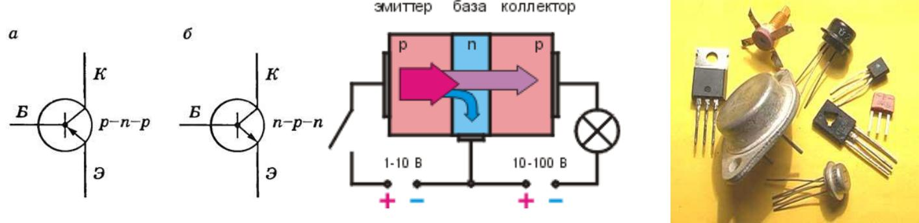

Включим транзистор по схеме. Обратите внимание: эмиттер (он p-типа, то есть с положительной проводимостью) подключён к «+» первого источника тока. Однако коллектор (он также с положительной проводимостью) подключен наоборот: к «–» второго источника тока.

По причине тонкости базы, дырки из эмиттера «засасываются» электрическим полем коллектора (его отрицательным зарядом) и проходят транзистор «насквозь». Пренебрегая малым током через базу, можно записать, что Iэ » Iк. Первый источник обычно берут с напряжением 1–10 В, а второй с напряжением 10–100 В. Тогда при указанном равенстве сил токов мы получим усиление тока по мощности в »10 раз!

Г) Выпрямитель

Выпрямитель – это устройство для преобразования переменного тока в постоянный ток.

Большинство выпрямителей создаёт пульсирующие однонаправленные напряжение и ток,

для

не

сглаживания

постоянные, пульсаций

а

которых

применяют фильтры.

Применение выпрямителей:

Приемниками электроэнергии с нелинейными характеристиками являются в первую очередь всевозможные преобразовательные установки переменного тока в постоянный, использующие различные вентили.

Сюда относятся выпрямительные установки для:

- железнодорожной тяги

- городского электротранспорта

- электролиза (производство алюминия, хлора, едкого натра и др.)

- питания приводов прокатных станов

- возбуждения генераторов электростанций

- качестве вентилей до последнего времени использовались в основном ртутные выпрямители (неуправляемые и управляемые). В настоящее время широкое применение находят преимущественно кремниевые полупроводниковые выпрямители. Внедряются тиристорные выпрямители.

Блоки питания аппаратуры

Применение выпрямителей в блоках питания радио- и электроаппаратуры обусловлено тем, что обычно в системах электроснабжения зданий или транспортных средств (самолётов, поездов) применяется переменный ток, и выходной ток любого электромагнитного трансформатора, применённого для гальванической развязки цепей или для понижения напряжения, всегда переменный, тогда как в большинстве случаев электронные схемы и электродвигатели целевой аппаратуры рассчитаны на питание током постоянного напряжения.

- Блоки питания промышленной и бытовой радио- и электроаппаратуры (в т.ч. так называемые адаптеры (англ. AC-DC adaptor)).

- Блоки питания бортовой радиоэлектронной аппаратуры транспортных средств.

Выпрямители электросиловых установок

- Выпрямители питания главных двигателей постоянного тока автономных транспортных

средств и буровых станков.

Как правило, на автономных транспортных средствах

(автомобилях, тракторах, тепловозах, теплоходах, атомоходах, самолётах) для получения

электроэнергии применяют генераторы переменного тока, так как они имеют большую мощность

при меньших габаритах и весе, чем генераторы постоянного тока. Но для приводовдвижителей транспорта обычно применяются двигатели постоянного тока, так как они позволяют простым переключением полюсов питающего тока управлять направлением движения, и имеют требуемую тяговую характеристику (большой крутящий момент при низкой частоте вращения ротора). Это позволяет отказаться от сложных, тяжёлых и ненадёжных коробок переключения передач. Также применяется и для привода бурильных станков буровых вышек.

- Преобразователи бортового электроснабжения постоянного тока автономных транспортных средств: автотракторной, железнодорожной, водной, авиационной и другой техники.

Генерация электроэнергии на транспортном средстве обычно производится генератором переменного тока, но для питания бортовой аппаратуры необходим постоянный ток. Например, в легковых автомобилях применяются электромеханические или полупроводниковые выпрямители.

Сварочные аппараты

- сварочных аппаратах постоянного тока применяются чаще всего мостовые схемы на мощных кремниевых выпрямительных диодах — вентилях, с целью получения постоянного сварочного напряжения и тока. Он отличается от переменного тем, что при использовании его сильнее нагревается область дуги около положительного (+) её полюса, что позволяет либо осуществлять щадящую сварку свариваемых деталей преимущественно плавящимся сварочным электродом, либо экономить электроды, осуществляя резку металла электродуговой сваркой.

Вентильные блоки преобразовательных подстанций систем энергоснабжения

- Для питания главных двигателей постоянного тока прокатных станов, кранов и другой

техники

Энергоснабжение заводов осуществляется электросетью переменного тока, но для приводов прокатных станов и других агрегатов выгоднее использовать двигатели постоянного тока по той же причине, что и для двигателей транспортных средств.

- Для гальванических ванн (электролизёров) для получения цветных металлов и стали, нанесения металлических покрытий и гальванопластики.

- Установки электростатической очистки промышленных газов (электростатический фильтр)

- Установки очистки и обессоливания воды

- Для электроснабжения контактных сетей электротранспорта постоянного тока

(трамвай, троллейбус, электровоз, метро)

- Для несинхронной связи энергосистем переменного тока

- Для дальней передачи электроэнергии постоянным током

Схемы выпрямителей:

Однополупериодный выпрямитель
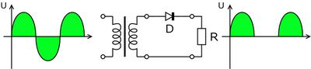

Простейшая схема однополупериодного выпрямителя состоит только из одного выпрямляющего ток элемента (диода). На выходе — пульсирующий постоянный ток.

Двухполупериодный выпрямитель с выводом от средней точки

Известна также схема с удвоением тока: параллельно единственной вторичной обмотке трансформатора включаются два последовательно соединённых диода, средняя точка соединения между которыми используется как средняя точка.
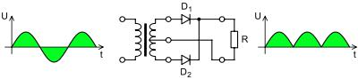

Мостовая схема выпрямителя
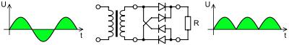

Трёхфазные выпрямители
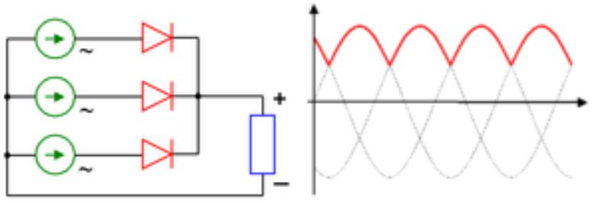

Задание 6. Составление различных схем выпрямителей

Цель: научиться составлять различные схемы выпрямителей из определенного типа диодов.

Данные к заданию: по данным своего варианта, указанным в таблице, исследовать и построить схему выпрямителя.

№ вар | Тип | Р_{0,} Вт | U0. В | Вид | № | Тип | Р_{0,} Вт | U0., В | Вид
 | диода |  |  | выпрямителя | вар | диода |  |  | выпрямителя
1 | Д217 | 40 | 250 | Однополуп | 19 | Д214 | 600 | 80 | Мостовой
2 | Д207 | 20 | 60 | Двухполуп | 20 | Д244 | 500 | 50 | Трехфазный
3 | Д7Г | 80 | 100 | Мостовой | 21 | Д233 | 300 | 200 | Однополуп
4 | Д210 | 60 | 300 | Трёхфазный | 22 | Д209 | 30 | 100 | Двухполуп
5 | Д215Б | 150 | 50 | Однополуп | 23 | Д207 | 30 | 100 | Мостовой
6 | Д242Б | 180 | 30 | Двухполуп | 24 | Д205 | 300 | 300 | Трёхфазный
7 | Д224 | 200 | 50 | Мостовой | 25 | Д209 | 20 | 100 | Однополуп
8 | Д303 | 600 | 100 | Трёхфазный | 26 | Д305 | 150 | 20 | Двухполуп
9 | Д304 | 100 | 50 | Однополуп | 27 | Д302 | 250 | 150 | Мостовой
10 | Д222 | 240 | 180 | Двухполуп | 28 | Д224А | 600 | 40 | Трёхфазный
11 | Д217 | 150 | 500 | Мостовой | 29 | Д244А | 200 | 30 | Однополуп
12 | Д214Б | 400 | 40 | Трёхфазный | 30 | Д232 | 1000 | 200 | Двухполуп
13 | Д232Б | 200 | 200 | Однополуп | 31 | Д243Б | 300 | 200 | Мостовой
14 | Д303 | 400 | 80 | Двухполуп | 32 | Д222 | 400 | 200 | Трёхфазный
15 | Д305 | 300 | 20 | Мостовой | 33 | Д226 | 30 | 150 | Однополуп
16 | Д242 | 800 | 80 | Трёхфазный | 34 | Д304 | 120 | 15 | Двухполуп
17 | Д205 | 60 | 100 | однополуп | 35 | Д221 | 250 | 200 | Мостовой
18 | Д214А | 800 | 50 | двухполуп | 36 | Д218 | 200 | 400 | Трёхфазный

Методические указания к заданию 6

Основными параметрами полупроводниковых диодов являются допустимый ток I_{доп} и обратное напряжение U_{обр.}

Обычно при составлении схем задаются значения мощности потребителя Р₀ и выпрямленным напряжением U_{0,} при котором работает потребитель постоянного тока. Ток потребителя: I₀=P₀/U₀.

Сравнивая ток потребителя с допустимым током I_{доп}, выбираем диоды для схем выпрямителя.

Для однополупериодной схемы (О): I_{доп_≥} I₀;
Для двухполупериодной (Д) и мостовой (М) схем: I_{доп_≥} I₀/2;
Для трехфазной схемы (Т): I_{доп_≥} I₀/3.

Напряжение, действующее на диод в непроводящий период U_{B} также зависит от схемы выпрямителя:
- для О и Д : U_{B}=πU₀=3,14U₀;Для всех схем должно выполняться

- для М: UB=πU0/2=1,57 U0;

- для Т: UB=2,1U0

условие Uобр.≥ UB.

Пример. Для питания постоянным током потребителя мощностью Р₀=250Вт при напряжении U₀=100В необходимо собрать схему двухполупериодного выпрямителя, использовав стандартные диоды типа Д243Б.

Решение:
- Выписываем из табл. Параметры диода Д243Б:I_{доп}=2А, U_{обр}=200В.
- Определяем ток потребителя: I₀= P₀/U₀=250/100=2,5А;
- Определяем напряжение U_{B}=3,14U₀=3,14∙100=314В.
- Проверяем диод по току и напряжению:
а) U_{обр.}≥ U_{B} | 200<314 | условие не выполняется
б) I_{доп_≥} I₀/2; | 2>1,25 | условие выполняется
5)Составляем схему. Чтобы выполнялось условие а), необходимо два диода соединить последовательно, тогда U_{обр}=200∙2=400В>314В.
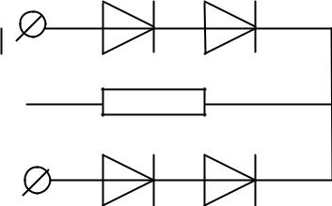

R_{н}

